|  |
| --- |
| **МИНИСТЕРСТВО НАУКИ И ВЫСШЕГО ОБРАЗОВАНИЯ РОССИЙСКОЙ ФЕДЕРАЦИИ** |
| **федеральное государственное бюджетное образовательное учреждение высшего образования «Российский экономический университет имени Г.В. Плеханова»**  **Московский приборостроительный техникум** |

ОТЧЕТ

по учебной практике

УП.06.01 «Учебная практика»___________________________________

Профессионального модуля ПМ.06 «Сопровождение информационных систем»______________________________________________________

Специальность 09.02.07 «Информационные системы и программирование»___________________________________________

Квалификация «Специалист по информационным системам»_________

|  |  |  |  |
| --- | --- | --- | --- |
| Студент |  |  | Есев Никита Владимирович |
|  | *подпись* |  | *фамилия, имя, отчество* |
| Группа | ИС50-2-20 |  |  |

Руководитель по практической подготовке от техникума

|  |  |  |
| --- | --- | --- |
|  |  | Павлова Анастасия Витальевна |
| *подпись* |  | *фамилия, имя, отчество* |
|  |  | Жданцев Кирилл Николаевич |
| *подпись* |  | *фамилия, имя, отчество* |

«____» _________ 20_ года

Практическая №1 «Анализ предметной области»

Цель работы: произвести анализ предметной области на тему «Аптека»

**Теоретические сведения к выполнению практической работы:**

*Предметная область* – часть реального мира, которая подлежит изучению и дальнейшему интерпретированию в базе данных.

Под предметной областью в частном случае понимают следующее: некоторое предприятие, выполняющее ту или иную деятельность.

Примеры предметных областей:

• Учебное заведение;

• Автомобильный салон;

• Торговая точка;

• Банк и т.д.

**Целью** этапа анализа является преобразование общих, расплывчатых знаний об исходной предметной области (требований заказчика) в точные определения и спецификации для разработчиков, а также генерация функционального описания системы.

*Подсистема* – часть предметной области, направленная на выполнение более конкретного круга задач.

Пример подсистем:

• Отдел кадров;

• Отдел бухгалтерии;

• Продажа товара;

• Учёт товара на складах;

• Обслуживание клиентов и т.д.

*Информационный объект* – часть подсистемы предметной области, который хранит и передаёт информацию о том или ином объекте, событии, действии предметной области.

Примеры информационного объекта:

• Персонал;

• Должность;

• Оплата;

• Заказ и т.д.

**Этапы выполнения:**

1. Описание предметной области
   1. Наименование организации – Аптека «Здоровье».
   2. Род деятельности организации – продажа лекарственных препаратов.
   3. Круг потребителей – люди, имеющие заболевания или поддерживающие своё здоровье.
   4. Выпуск продукции – лекарственные и другие медикаментозные препараты.
   5. Нормативные документы
      * Внутренние документы – график работы, правила внутреннего распорядка.
      * Внешние документы:
      * Федеральный закон от 30.03.1999 №52-ФЗ – «О санитарно-эпидемиологическом благополучии населения» (с изменениями на 02.07.2021 г.)
      * СП 2.1.3678 - 20 - Санитарно-эпидемиологические требования к условиям деятельности субъектов, осуществляющих продажу товаров, выполнение работ, услуг (Постановление Главного гос. санитарного врача РФ от 24 декабря 2020 г. № 44)
      * СП 2.3.6.3668-20 - Санитарно-эпидемиологические требования к условиям деятельности торговых объектов и рынков, реализующих пищевую продукцию (Постановление Главного государственного санитарного врача РФ от 20.11.2020 г. N 36) – действует с 01.01.2021 г.
      * Постановление Правительства РФ от 24.07.2000 №554 – Положение о Государственной санитарно-эпидемиологической службе» (с изменениями на 15.09.2005 г.)
      * МР 2.3.0243-21 - Методические рекомендации по обеспечению санитарно-эпидемиологических требований к условиям деятельности торговых объектов и рынков, реализующих пищевую продукцию
   6. Организационная структура предприятия - состав, взаимосвязь подразделений и отдельных должностей, управляющих предприятием.

Рисунок 1 - Организационная структура аптеки

1. Описание подсистем
   1. Наименование подсистем :

* Онлайн заказ
* Отдел бухгалтерии
* Закупка медикаментов
  1. Описать роль подсистемы в предметной области и её функциональные задачи:
* Отдел занимающийся логистикой доставки и конкретно самой доставкой продукции к конечному потребителю.
* Отдел занимающийся ведением подсчётов и работой с документами.
* Закупка медикаментов занимающийся заказом необходимых компонентов в аптеку.
  1. Определить информационные объекты необходимые для работы подсистемы:
* Отдел доставки – номер заказа, составные части заказа, заказчик, сотрудник, общая цена , адрес доставки.
* Отдел бухгалтерии – должность, заработная плата, сотрудник, вписываемые данные, дата рождения.
* Закупка медикаментов – цена за единицу товара, общая цена, количество товара, наименование товара, сотрудник, должность, заработная плата.

1. Описание информационных объектов
   1. Описать назначение объекта в рамках подсистемы:

Онлайн заказ

* Номер заказа – номер заказа в базе данных.
* Составные части заказа – компоненты из которых состоит заказ.
* Заказчик - фамилия, имя отчество заказчика, дата рождения.
* Сотрудник - фамилия имя отчество сотрудника занимающегося этим заказом и его точная дата рождения.
* Сумма заказа – суммарная стоимость заказа.
* Адрес – точный адрес доставки.

Отдел бухгалтерии

* Сотрудник – фамилия имя отчество сотрудника и его точная дата рождения.
* Должность – должность занимаемая сотрудником.
* Заработная плата – ежемесячный оклад получаемый сотрудником, согласно его должности.

Закупка медикаментов

* Цена за единицу товара – цена за единичное количество закупаемого товара.
* Общая цена – общая стоимость за весь заказ.
* Количество товара – общее количество товара закупаемого в заказе.
* Наименование товара – то что закупают.
* Сотрудник – сотрудник занимающийся заказом, его ФИО.
* Должность – должность занимаемая сотрудником занимающимся заказом.
* Заработная плата – заработная плата сотрудника занимающегося заказом согласно его должности.
* Составные части заказа - компоненты из которых состоит заказ
  1. Описать взаимосвязь информационных объектов с подсистемами:

Таблица 1 - Взаимосвязь информационных объектов

|  |  |  |
| --- | --- | --- |
| Онлайн заказ | Закупка медикаментов | Отдел бухгалтерии |
|  | Заработная плата | |
| Номер заказа | Цена за единицу товара |  |
| Закупка медикаментов | |  |
| Заказчик | Наименование товара |  |
| Сотрудник | | |
| Общая цена | |  |
| Адрес доставки | Должность | |
| Количество товара | |  |
| Составные части заказа | |  |

Вывод: в ходе проделанной работы был произведён анализ предметной области на тему «Аптеки».

Практическая работа №2 «Создание бизнес-процессов IDEF0»

Цель работы: создать бизнес-процессы с помощью методологии IDEF0, произвести декомпозицию до 3 уровня.

**Теоретические сведения к выполнению практической работы:**

Этапы жизненного цикла:

Анализ – определение потребностей клиента и специфики предметной области;

Проектирование – логическая разработка спецификаций программного продукта;

Реализация – физическая реализация логических спецификаций;

Тестирование – выявление не корректной работы программного обеспечения;

Внедрение – передача программного продукта заказчику и введение в эксплуатацию.

SADT (Structured Analysis and Design Technique) – метод структурного анализа и проектирования. Данная методология направлена на определение и выявление:

* Основных функций проектируемой программной системы;
* Составные части программной системы;
* Позволяет в виде функциональной диаграммы отображать взаимосвязанные функции.

На основе методологии SADT была разработана методология:

IDEF0 — методология функционального моделирования (англ. function modeling) и графическая нотация, предназначенная для формализации и описания бизнес-процессов

Направлена на выполнение основных задач:

* Пояснение к функциям предметной области;
* Определение объектов предметной области;
* Определение механизмов выполнения той или иной функции.

В IDEF0 выделяют главные составляющие:

* Блок имени функций – определяет процесс, действие, функцию которая выполняется в предметной области, подсистеме или в процессе;
* Исходные данные (Входные данные) – данные об объектах, людях, событиях, которые подлежат обработке процессом и дальнейшем преобразованием в результат;
* Управление – объекты стандартов, правил, нормативных документов предметной области, обеспечивающие выполнение процессов/функций;
* Механизм – объекты за счёт чего выполняются процессы, штатные или структурные единицы, предприятия, некое оборудование или физические механизмы;
* Результат (Выходные данные) – объект, который является продуктом исходных данных, за счёт выполнения функции некими механизмами на основе объектов управления.

В анализе предметной области декомпозиция понимается следующим образом: чем больше уровней присутствует в бизнес – моделировании по методологии SADT стандарта IDEF 0, тем проще будет проходить протекание проектирования и реализация программного продукта.

Процесс «углубления» в каждый родительский процесс именуется – декомпозицией.

Уровень декомпозиции – детализирование/разбиение одного процесса на более детальные подпроцессы.

**Этапы выполнения:**

1. Определение протекающих бизнес-процессов в предметной области.

1.2. Используя инструментальное средство BP-Win составить схемы бизнес-процессов. Все бизнес процессы должны быть взаимосвязаны между собой и вытекать один из другого.

1.3. Отобразить общую схему предметной области и описать все элементы

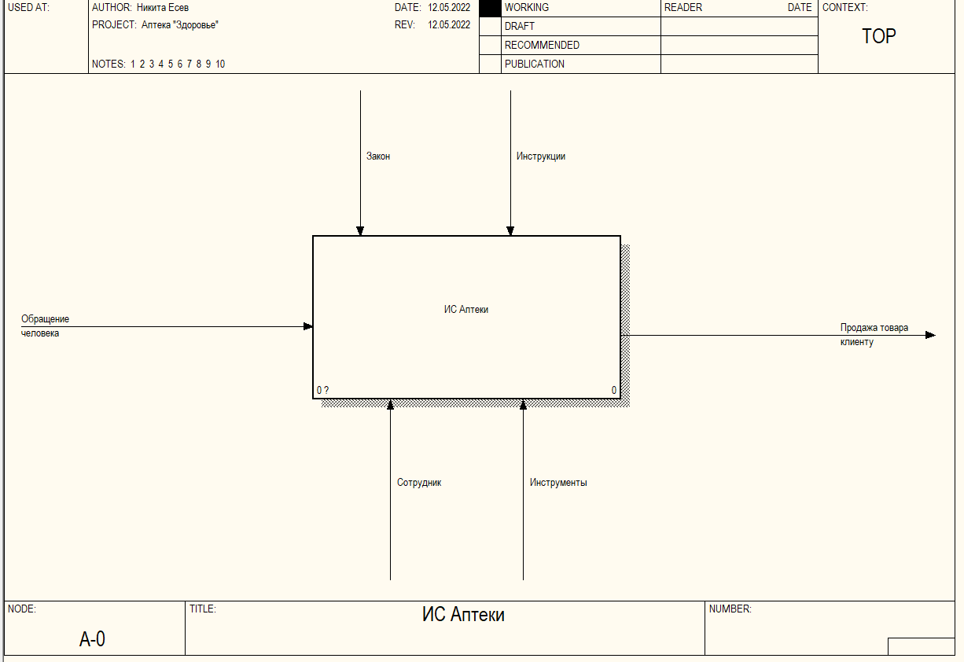

Рисунок 2 – Контекстная диаграмма ИС аптеки

На данном скриншоте есть контекстная диаграмма ИС «Аптеки», есть входные данные – обращение человека, механизмы регулирования – закон, инструкция, выходные данные - продажа товара клиенту, элементы взаимодействия – сотрудник, инструменты.

1.4. Отобразить схему декомпозиции

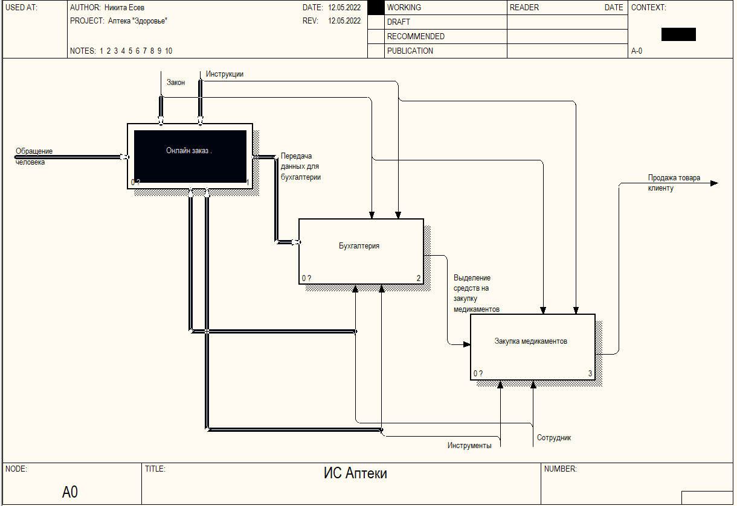

Рисунок 3- диаграмма А0 подсистемы ИС аптеки

На данном скриншоте есть 3 подсистемы:

* Онлайн заказ
* Бухгалтерия
* Закупка медикаментов

Тут происходит обращение человека, он делает онлайн заказ необходимых ему лекарств, после чего эти данные отправляются в бухгалтерию, после чего происходит закупка необходимых препаратов, и непосредственно продажа их потребителю.

1.5. Отобразить схему бизнес-процессов подсистем

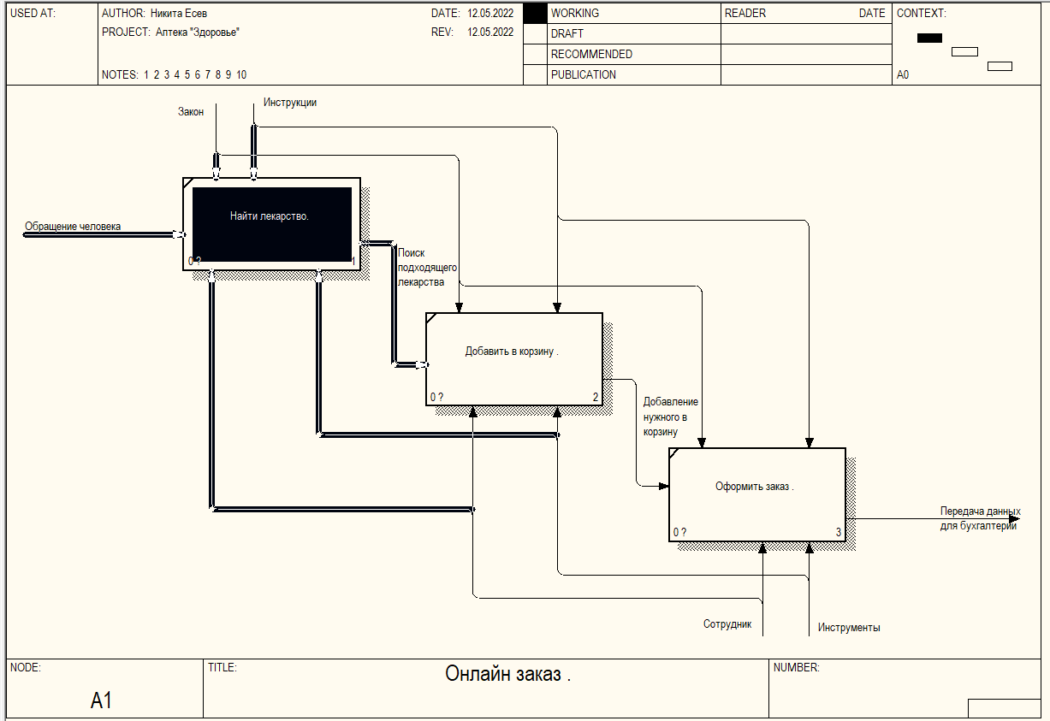

Рисунок 4- диаграмма А1 подсистемы ИС аптеки

На данном скриншоте есть 3 бизнес процесса:

* Найти лекарство
* Добавить в корзину
* Оформить заказ

Тут раскрыта декомпозиция подсистемы «Онлайн заказ», выбирается лекарство, после чего добавление в корзину, и оформление заказа.

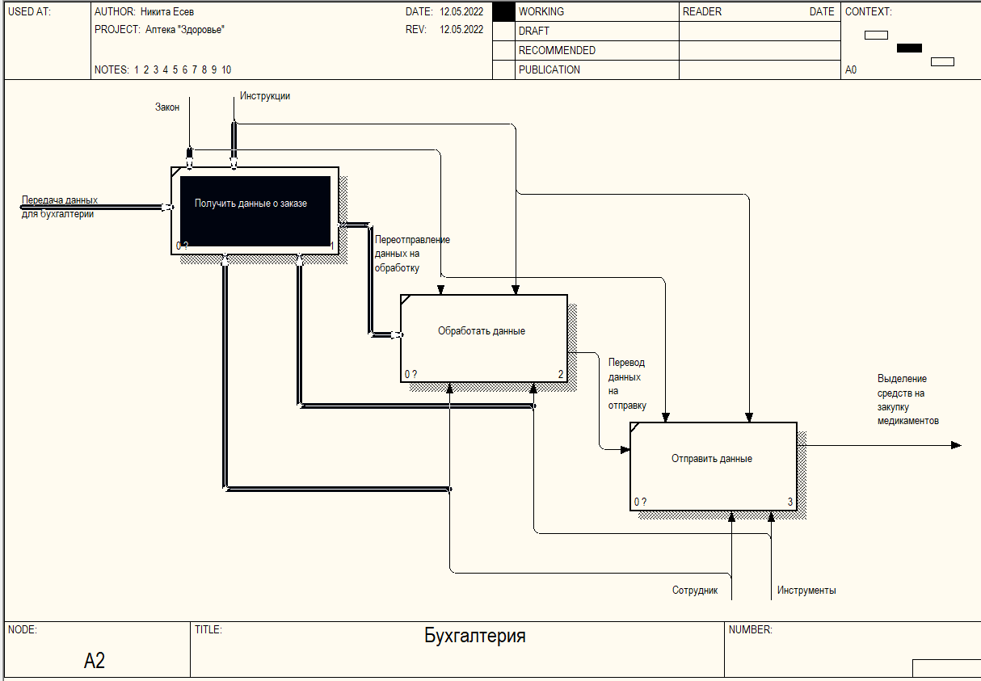

Рисунок 5- диаграмма А2 подсистемы ИС аптеки

На данном скриншоте есть 3 бизнес процесса:

* Получить данные о заказе
* Обработать данные
* Отправить данные

Тут раскрыта декомпозиция подсистемы «Бухгалтерия», сначала получаются данные с «Онлайн заказа», далее идёт обработка этих данных бухгалтером, после чего отправляются данные и выделяются средства на закупку.

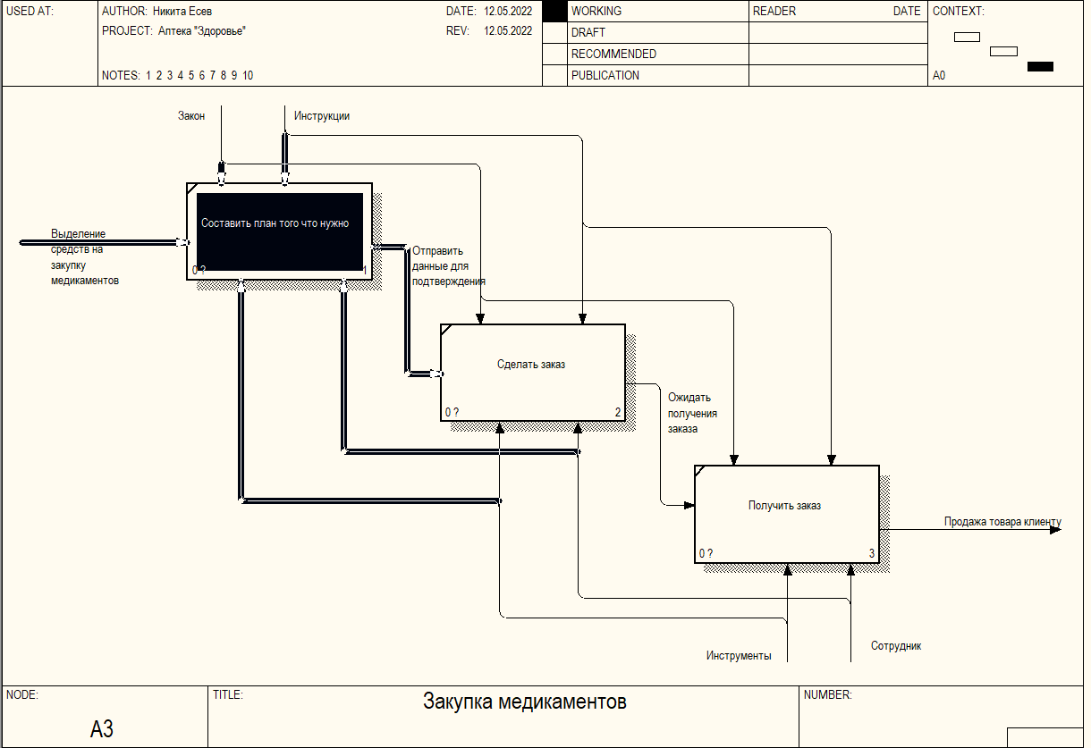

Рисунок 6- диаграмма А3 подсистемы ИС аптеки

На данном скриншоте есть 3 бизнес процесса:

* Составить план того что нужно
* Сделать заказ
* Получить заказ

Тут раскрыта декомпозиция подсистемы «Закупка медикаментов» сначала составляется план того чтобы нужно взять, после идёт покупка заказа и его получение, а дальше продажа товара непосредственно клиенту.

Вывод: В ходе работы были созданы бизнес-процессы с помощью методологии IDEF0, произвели декомпозицию до 3 уровня.

Практическая IDEF3

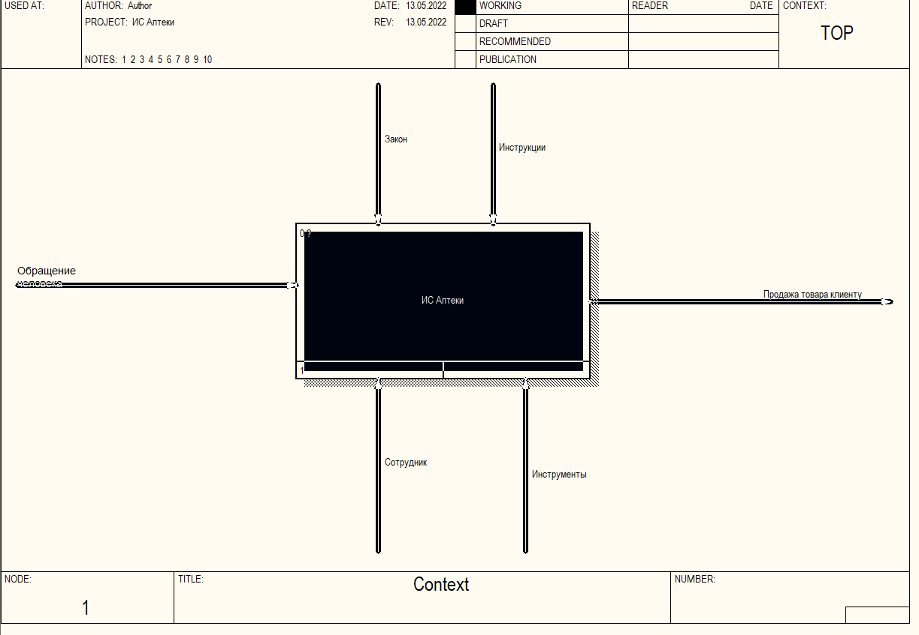

Рисунок 1 – Контекстная диаграмма ИС аптеки

На данном скриншоте есть контекстная диаграмма ИС «Аптеки», есть входные данные – обращение человека, механизмы регулирования – закон, инструкция, выходные данные - продажа товара клиенту, элементы взаимодействия – сотрудник, инструменты.

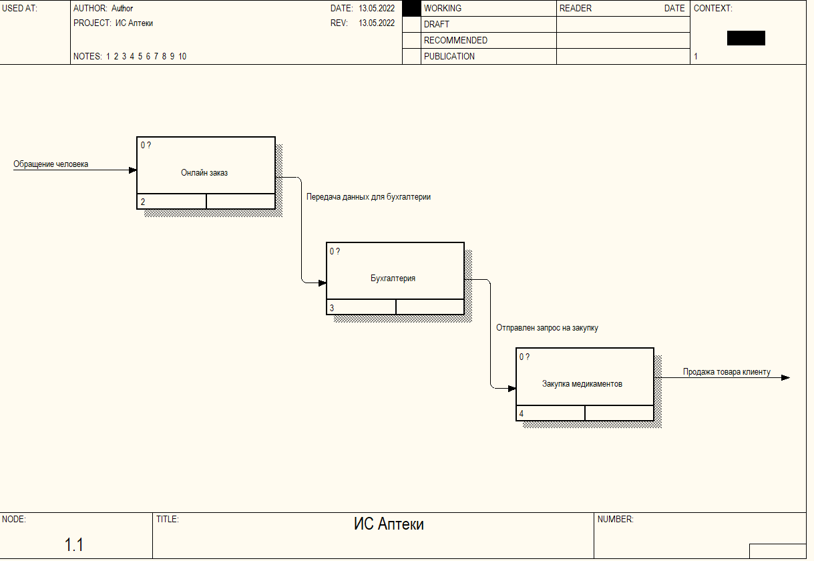

Рисунок 7- диаграмма подсистемы ИС аптеки

На данном скриншоте есть 3 подсистемы:

* Онлайн заказ
* Бухгалтерия
* Закупка медикаментов

Тут происходит обращение человека, он делает онлайн заказ необходимых ему лекарств, после чего эти данные отправляются в бухгалтерию, после чего происходит закупка необходимых препаратов, и непосредственно продажа их потребителю.

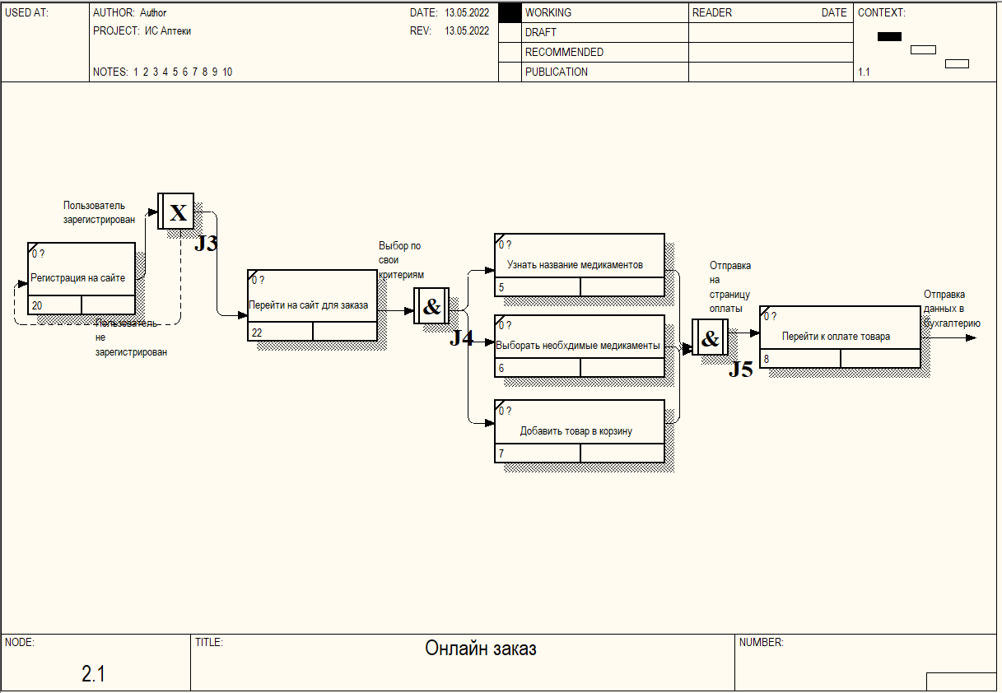

Рисунок 4 Декомпозиция «Онлайн заказ»

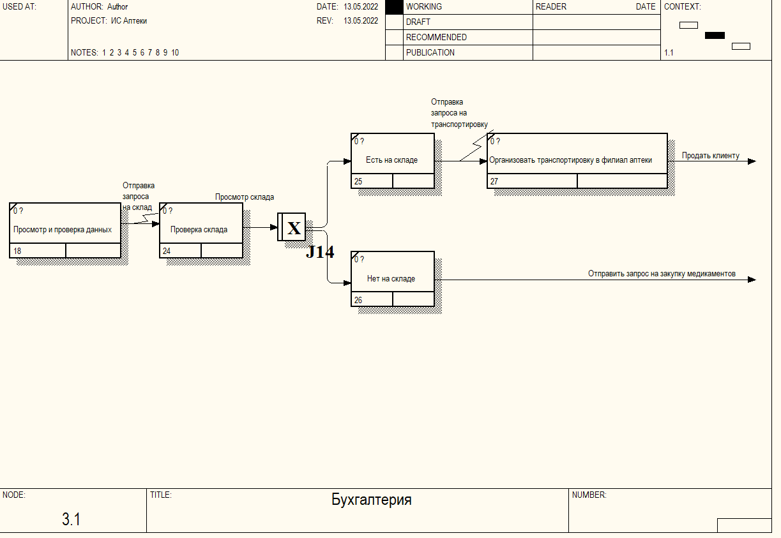

Рисунок 5 Декомпозиция «Бухгалтерия»

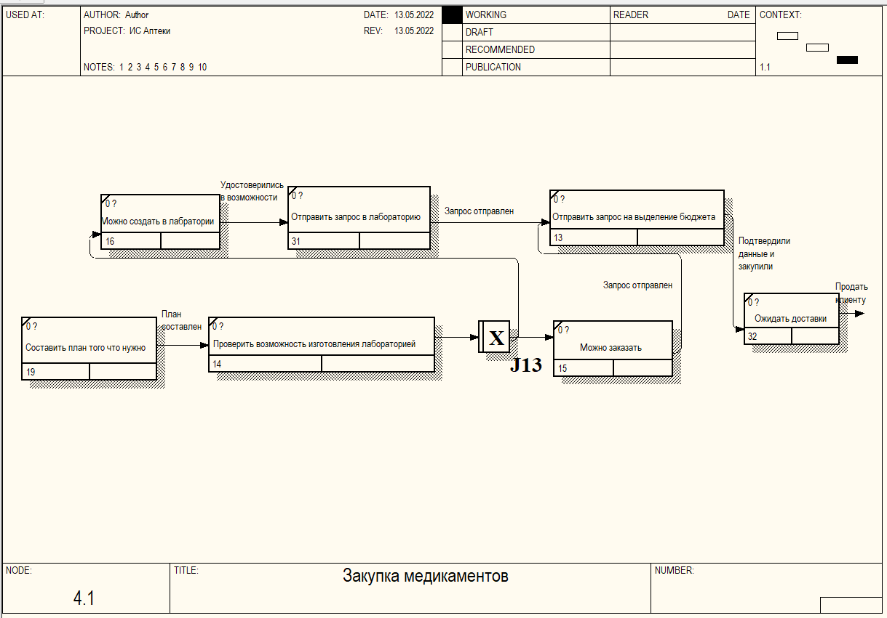

Рисунок 6 Декомпозиция «Закупка медикаментов»

Вывод: в ходе работы были сделаны декомпозиции IDEF3

Практическая работа по DFD

Цель работы: создать бизнес процессы с помощью методологии DFD, провести декомпозицию третьего уровня

Теоретическая часть: Data Flow Diagram – Диаграмма потоков данных, стандарт бизнес моделирования для описания существующих на предприятиях потоков данных.

Назначение модели:

Определение существующих источников данных;

Определение данных , необходимых для выполнения каждой функции;

Анализ данных, необходимых для выполнения каждой функции; Подготовка к созданию моделей данных;

Выделение основных и вспомогательных процессов предметной области.

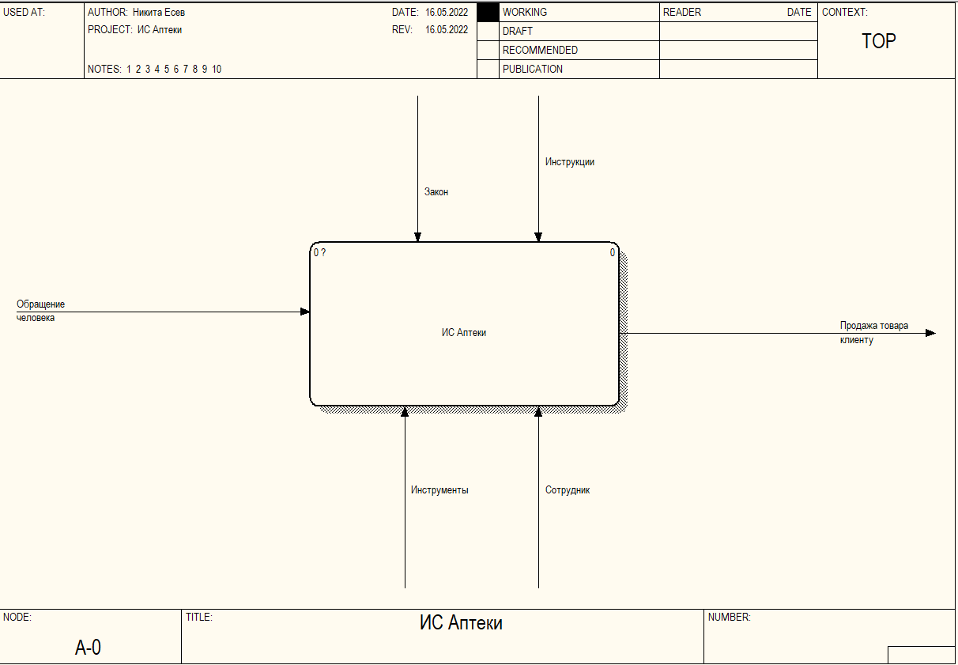

Рисунок 1 – Контекстная диаграмма ИС аптеки

На данном скриншоте есть контекстная диаграмма ИС «Аптеки», есть входные данные – обращение человека, механизмы регулирования – закон, инструкция, выходные данные - продажа товара клиенту, элементы взаимодействия – сотрудник, инструменты.

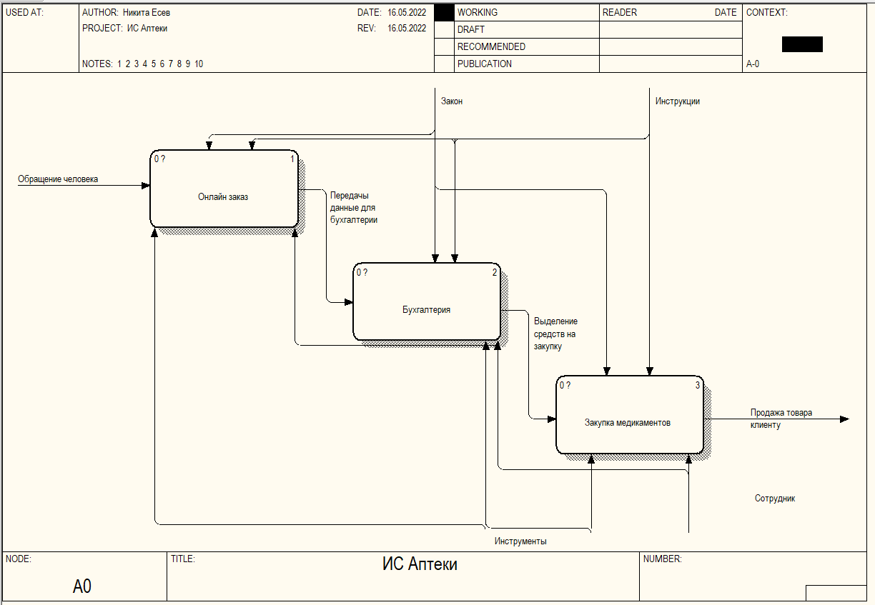

Рисунок 2- диаграмма подсистемы ИС аптеки

Тут происходит обращение человека, он делает онлайн заказ необходимых ему лекарств, после чего эти данные отправляются в бухгалтерию, после чего происходит закупка необходимых препаратов, и непосредственно продажа их потребителю.

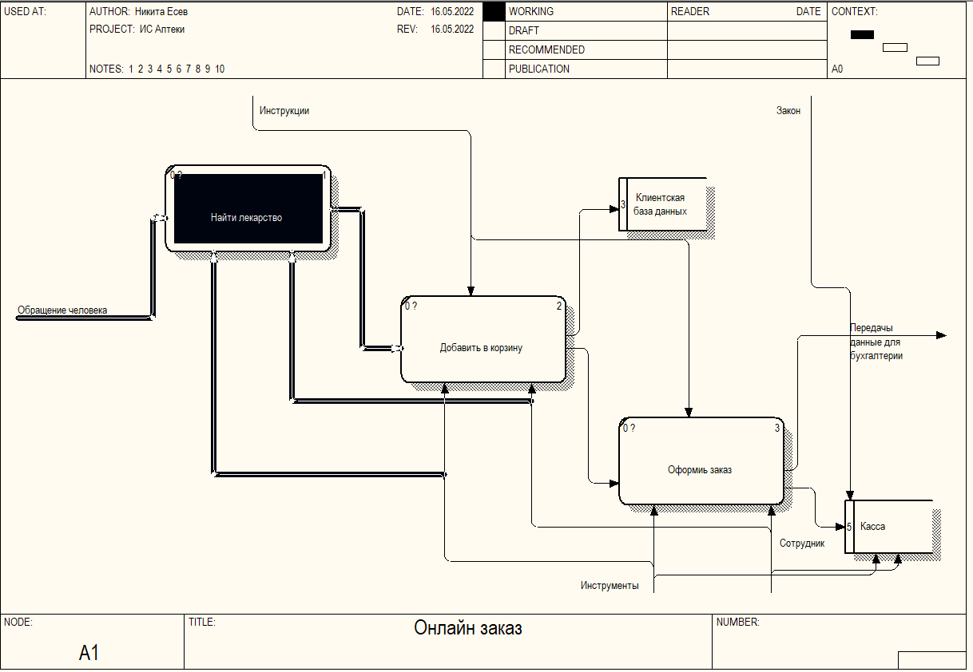

Рисунок 3 Декомпозиция «Онлайн заказ»

Для начала нужно найти лекарство, после чего добавить в корзину, эти данные отправляются в клиентскую БД, где остаются и хранятся, после чего происходит оформление заказа, уже эти данные отправляются на кассу и в бухгалтерию.

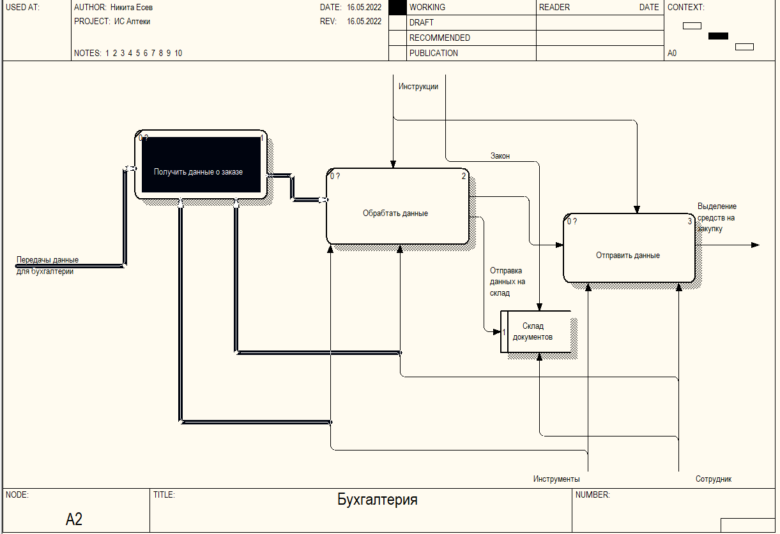

Рисунок 4 Декомпозиция «Бухгалтерия»

Бухгалтерия получает данные о заказе, обрабатывает их и отправляет на склад документов и отправляет данные дальше.

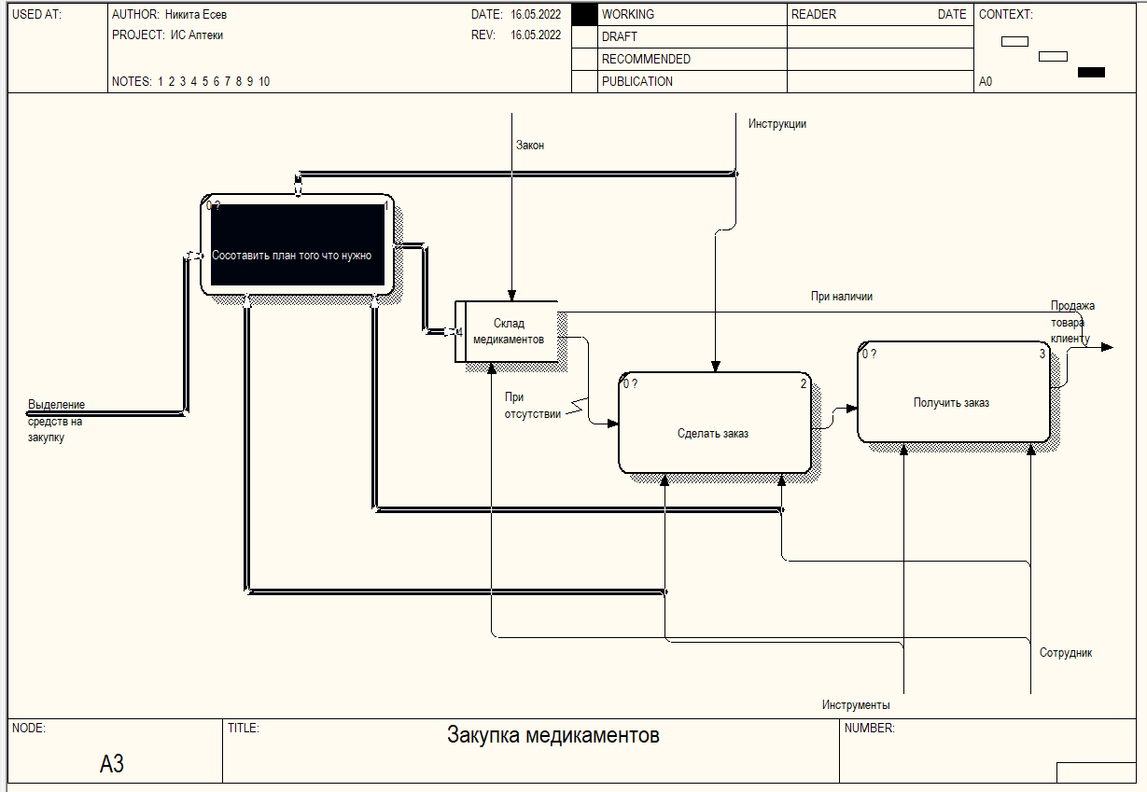

Рисунок 5 Декомпозиция «Закупка медикаментов»

В закупке медикаментов получают данные отправленные бухгалтерией, составляют план того что нужно отправить, идёт проверка склада медикаментов, если товар присутствует то происходит продажа клиенту, если товар отсутствует, то происходит заказ со сторонних ресурсов, далее заказ получают и продают клиенту.

Вывод: в ходе работы была построена методология DFD.

Практическая №5 «Нормализация БД»

Цель работы: определить и описать объекты предметной области, произвести нормализацию базы данных информационной системы.

Теоретическая часть:

1. Дать определение:

База данных – это совокупность сведений о конкретных объектах реального мира в какой-либо предметной области.

Адекватность данных – это степень соответствия реальному объективному состоянию дела. Неадекватная информация может образовываться при создании новой информации на основе неполных или недостоверных данных.

Достоверность данных - это качественная мера достоверности данных, которая определяет, насколько они полезны и значимы.

Целостность данных – это поддержание и обеспечение точности и согласованности данных на протяжении всего их жизненного цикла.

Первичный ключ (Primary Key) - в реляционной модели данных один из потенциальных ключей отношения, выбранный в качестве основного ключа (или ключа по умолчанию).

Внешний ключ (Foreign Key) – понятие теории реляционных баз данных, относящееся к ограничениям целостности базы данных.

Связь 1:М (дать описание и привести примеры) – это такие связи, когда экземпляру одного объекта (А) может соответствовать несколько экземпляров другого объекта (В), а каждому экземпляра второго объекта (В) может соответствовать только один экземпляр первого объекта (А).

Связь 1:1 (дать описание и привести примеры) – это связь между информацией из двух таблиц, когда каждая запись используется в каждой таблице только один раз. Например, связь типа "один-к-одному" может использоваться между сотрудниками и их служебными автомобилями.

Связь М:М (дать описание и привести примеры) - предполагает, что в каждый момент времени одному экземпляру информационного объекта А соответствует 0, 1 или более экземпляров объекта В и наоборот.

1. Практическая часть
   1. Создать нормализацию 1НФ (по 3 подсистемам) + Заполнить по 4 записи

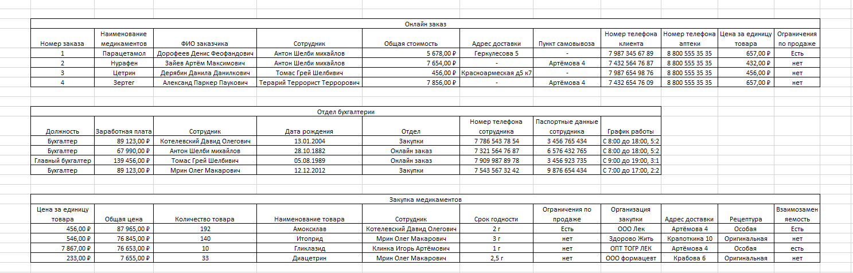

Рисунок 1 НФ1 по 3 подсистемам

* 1. Создать нормализацию 2НФ (по 3 подсистемам) + Заполнить по 4 записи

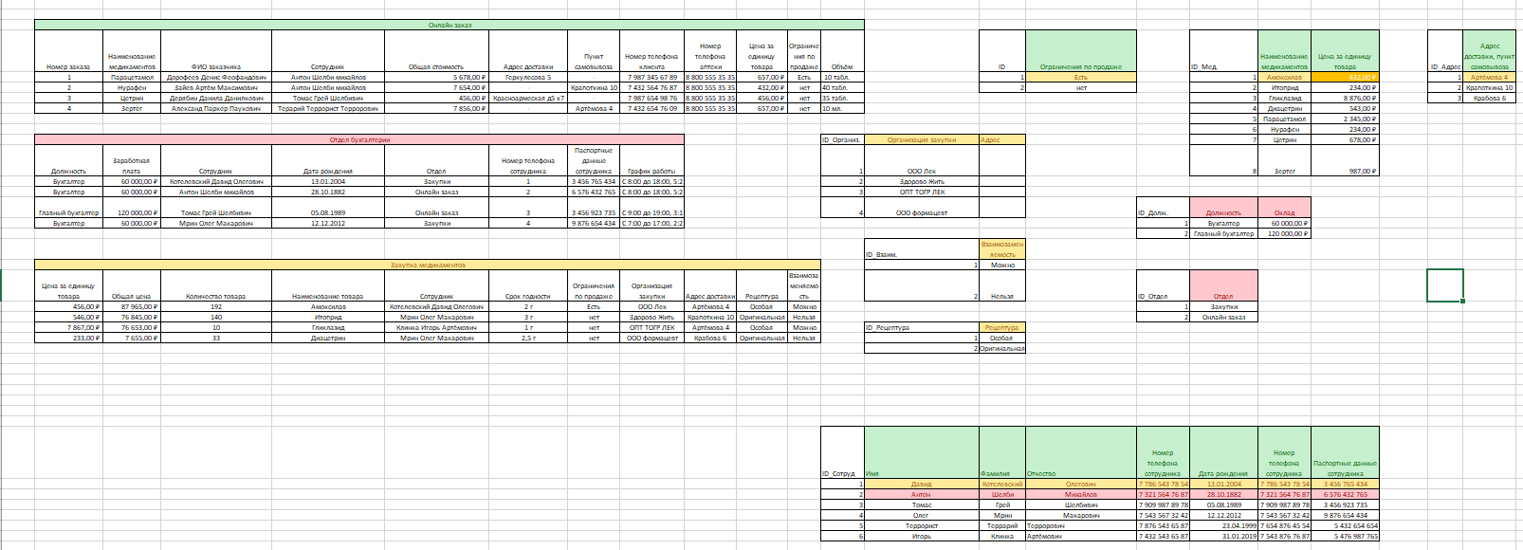

Рисунок 2 НФ2 по 3 подсистемам

* 1. Создать нормализацию 3НФ (по 3 подсистемам) + Заполнить по 4 записи

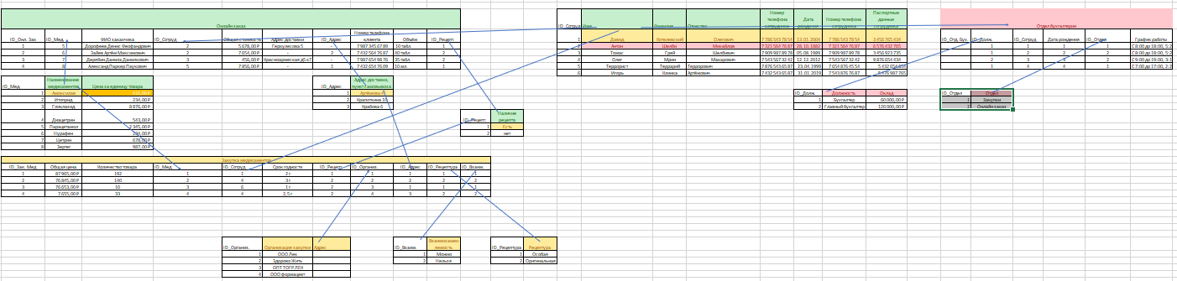

Рисунок 3 НФ3 по 3 подсистемам

* 1. Определить цвета таблиц во 2НФ и 3НФ, выделить атрибуты, относящиеся к данной таблице, настроить связи.



Рисунок 4 Цвета таблиц НФ2 и НФ3

* 1. Описать связи:

Вывод: В ходе работы были описаны объекты предметной области, произведена нормализация.

Практическая №6 «ER-модель»

Цель работы: проектирование структуры базы данных, создание ER – моделей.

Теоретическая часть:

ER-модель – это представление базы данных в виде наглядных графических диаграмм. ER-модель визуализирует процесс, который определяет некоторую предметную область. Диаграмма «сущность»-«связь» – это диаграмма, которая представляет в графическом виде сущности, атрибуты и связи.

1. Логическая или Инфологическая модель данных – это отображение предметной области без привязки к аппаратной или программной части, на понятном пользователю языке, где связь строится от названия родительской сущности к внешнему атрибуту дочерней сущности.

2. Физическая или Даталогическая модель данных – это отображение инфологической модели с привязкой к программной и аппаратной части, составляется на языке понятном СУБД, где связь идёт от первичного ключа главной таблицы к внешнему ключу подчинённой таблицы.

Особенности построения модели:

1. Все таблицы должны быть связаны
2. Связи **не должны** пересекаться между собой
3. Связь должна идти строго от PK к FK

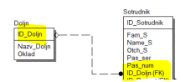

1. Избегать замыкание сущностей с помощью распределения связей («по кольцу)»

Практическая часть:

1. На основании проделанной нормализации БД, составить:

1.1. Логическую модель данных

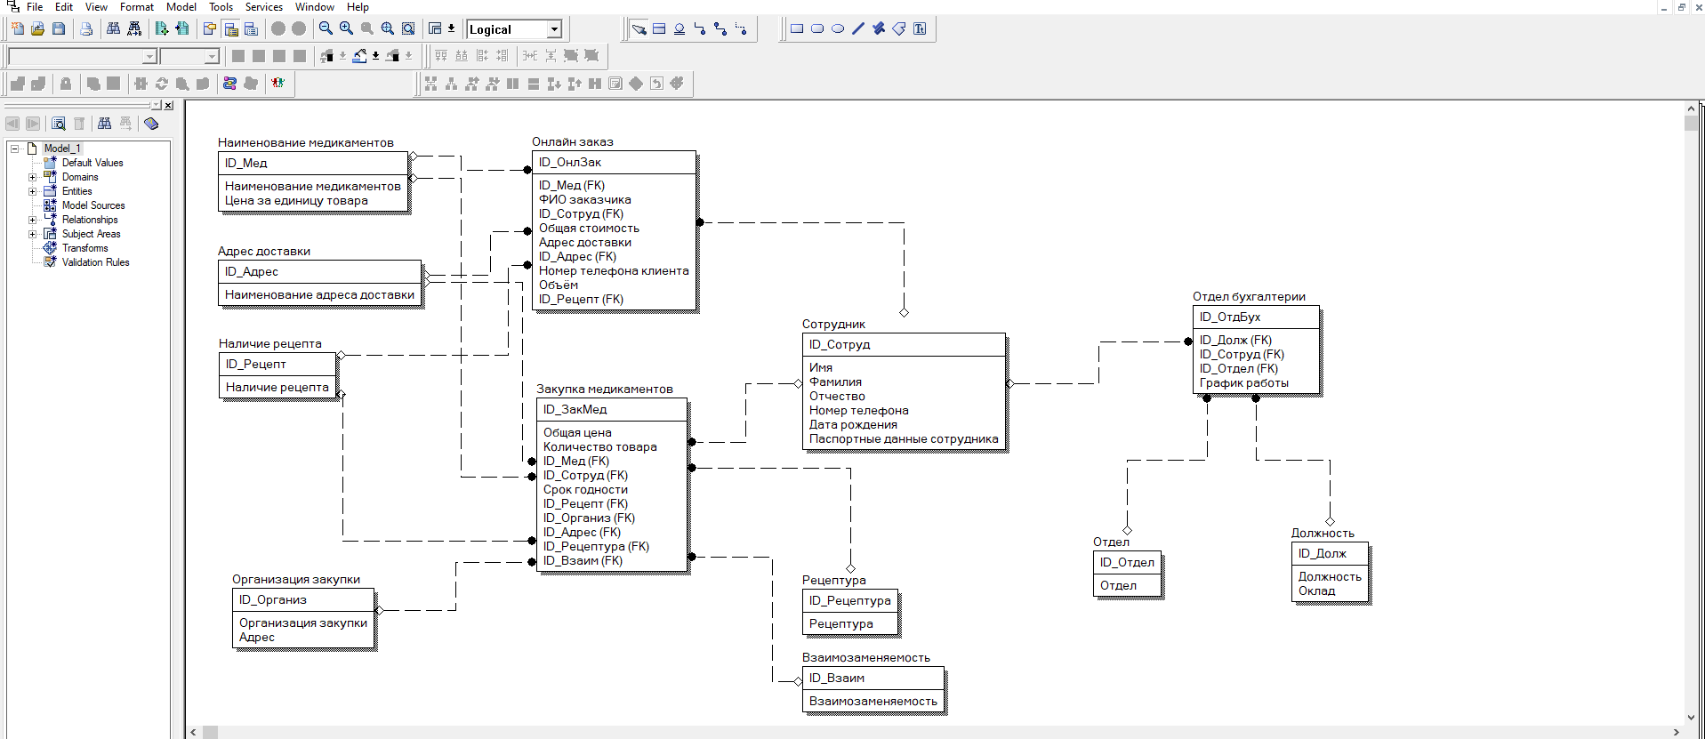

Рисунок – Логическая модель

1.2. Физическую модель данных

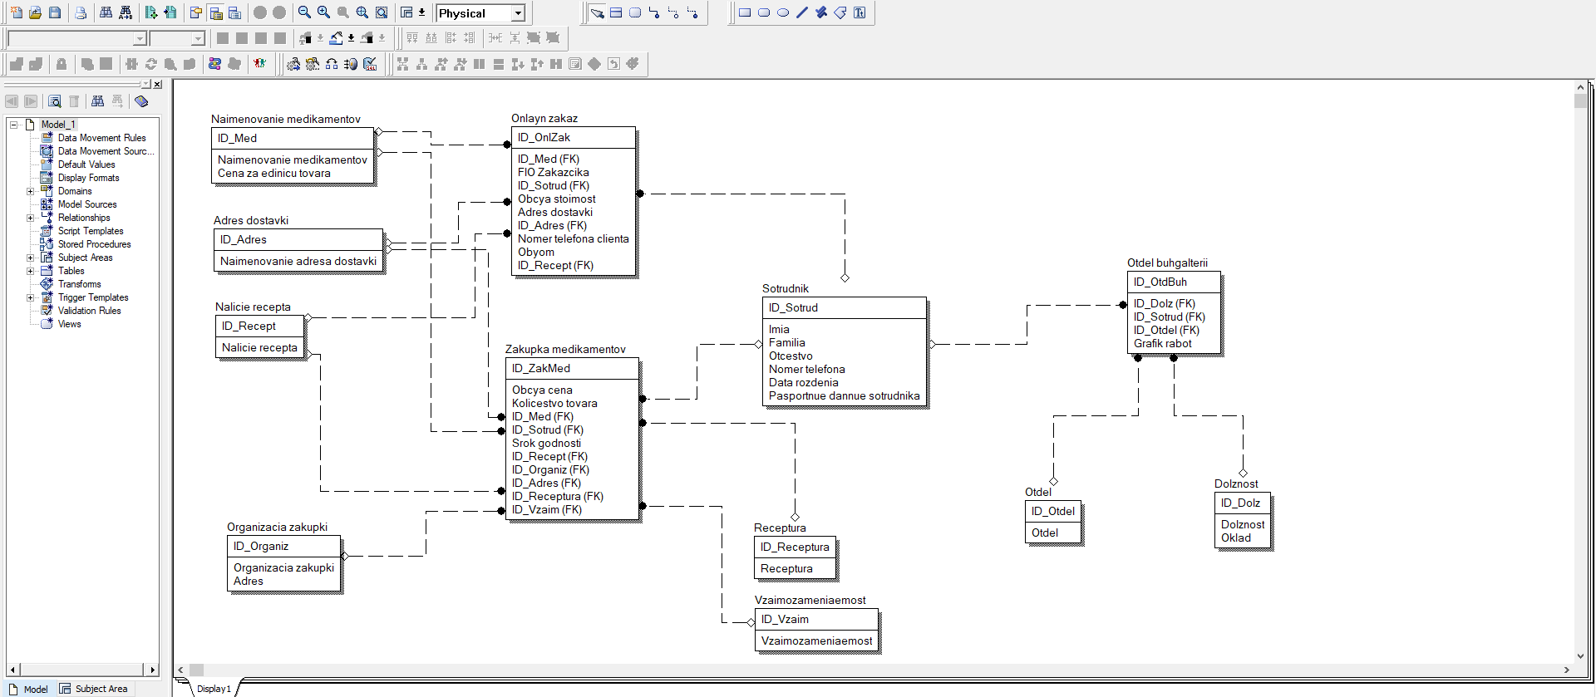

Рисунок – Физическая модель

1. Описать все сущности с атрибутами, указать связи и к каким подсистемам относятся.

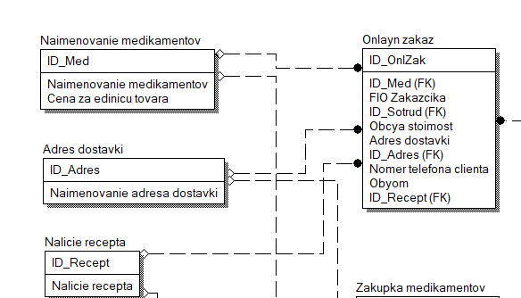

Рисунок ER модель

Сущность «онлайн заказ хранит в себе» ФИО заказчика, общую стоимость, адрес доставки, номер телефона клиента, объём, данная сущность связана с сущностью «наименование медикаментов» в которую входят такие данные как наименование медикаментов и цена за единицу товара, также в сущность «Онлайн заказ» входит сущность «Адрес доставки» которая включает в себя наименование адреса доставки. Ещё сущность «Онлайн заказ» включает в себя сущность «наличие рецепта» в которую входят данные о том нужен ли рецепт при получении.

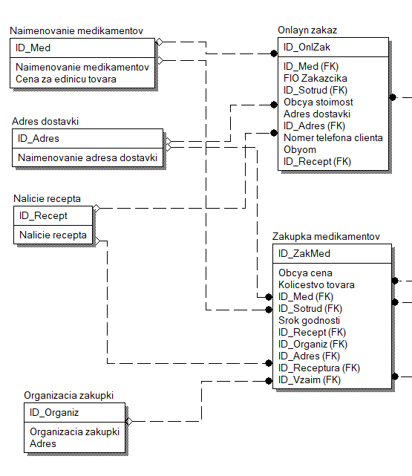

Рисунок – ER модель

Сущность закупка медикаментов включает в себя данные о общей цене, количестве товара, и сроке годности, так же в неё входят описанные ранее сущности «Наименование медикаментов», «Адрес доставки», «Наличие рецепта».

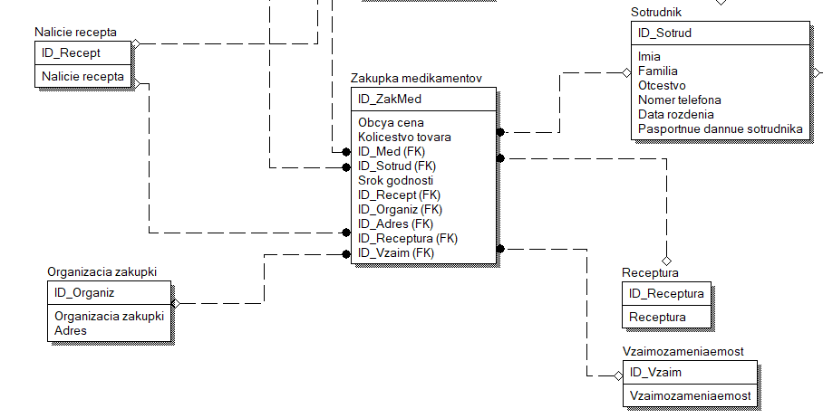

Рисунок – ER модель

Также в неё входят другие сущности такие как «Организация закупки» в которой хранятся данные об организации закупки и адресах этих организаций, ещё в неё входит сущность «Рецептура» которая хранит данные о том нужен ли особый рецепт или подходит оригинальный, ещё входит сущность «Взаимозаменяемость» включающая данные о том можно ли взаимозаменять некоторые препараты. Так же в неё входит сущность сотрудник которая содержит в себе имя, фамилию, отчество, номер телефона, дату рождения и паспортные данные сотрудника, так же сущность «сотрудник» вход в сущность «Онлайн заказ»

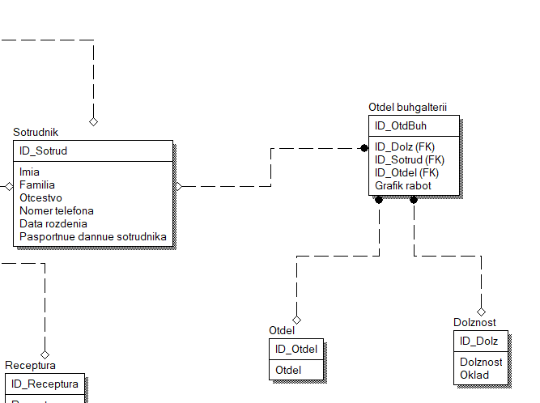

Рисунок ER модель

Сущность «Отдел бухгалтерии» включает в себя сущность «Отдел» в которой есть данные о отделе, так же сущность «Должность» в которую входят данные о должности и окладе за неё. «Отдел бухгалтерии» содержит данные о графике работы сотрудников, и ещё в неё входит сущность «Сотрудник»

1. Указать тип данных для всех атрибутов сущностей

Таблица 1 - Тип данных «Должность»

|  |  |  |  |  |
| --- | --- | --- | --- | --- |
| Логическое название поля | Физическое название поля | Тип данных | Ограничения по символам | Комментарий |
| ИД_Мед | ID_Med | int (целое) | - | Уникальный номер (Идентификатор) записи медикаментов |
| Наименование медикаментов | Naimenovanie medikamentov | текстовое | нет | Название медикаментов |
| Цена за единицу товара | Cena za edinicu tovara | int | нет | Цена за одну единицу конкретного медикамента |

Таблица - Адрес

|  |  |  |  |  |
| --- | --- | --- | --- | --- |
| Логическое название поля | Физическое название поля | Тип данных | Ограничения по символам | Комментарий |
| ID_Адрес | ID_Adres | int (целое) | - | Уникальный номер (Идентификатор) записи адреса |
| Наименование адреса доставки | Naimenovanie adresa dostavki | тексто  вое | 100 | Адрес самовывоза |

Таблица - Рецепт

|  |  |  |  |  |
| --- | --- | --- | --- | --- |
| Логическое название поля | Физическое название поля | Тип данных | Ограничения по символам | Комментарий |
| ID_Рецепт | ID_Recept | int (целое) | - | Уникальный номер (Идентификатор) записи рецепта |
| Наличие рецепта | Nailicie recepta | тексто  вое | 10 | Нужен ли рецепт при получении препаратов |

Таблица - Организация

|  |  |  |  |  |
| --- | --- | --- | --- | --- |
| Логическое название поля | Физическое название поля | Тип данных | Ограничения по символам | Комментарий |
| ID_Организ | ID_Organiz | int (целое) | - | Уникальный номер (Идентификатор) записи организации |
| Организация закупки | Organizacia zakupki | тексто  вое | 50 | Наименование организации |
| Адрес | Adres | тексто  вое | 50 | Фактический адрес нахождения организации |

Таблица - Рецептура

|  |  |  |  |  |
| --- | --- | --- | --- | --- |
| Логическое название поля | Физическое название поля | Тип данных | Ограничения по символам | Комментарий |
| ID_Рецептура | ID_Receptura | int (целое) | - | Уникальный номер (Идентификатор) записи рецептура |
| Рецептура | Receptura | тексто  вое | 10 | Нужна ли особая рецептура для препарата |

Таблица - Взаимозаменяемость

|  |  |  |  |  |
| --- | --- | --- | --- | --- |
| Логическое название поля | Физическое название поля | Тип данных | Ограничения по символам | Комментарий |
| ID_Взаим | ID_Vzaim | int (целое) | - | Уникальный номер (Идентификатор) записи взаимозаменяемость |
| Взаимозаменяемость | Vzaimozameniaemost | текстовое | 10 | Можно ли взаимозаменять медикаменты |

Таблица – Онлайн заказ

|  |  |  |  |  |
| --- | --- | --- | --- | --- |
| Логическое название поля | Физическое название поля | Тип данных | Ограничения по символам | Комментарий |
| ID_ОнлЗак | ID_OnlZak | int (целое) | - | Уникальный номер (Идентификатор) записи онлайн заказ |
| ID_Мед | ID_Med | int (целое) | - | Идентификатор наимемнования медикаментов |
| ФИО Заказчика | FIO Zakazcika | текстовое | 40 | Фамилия, имя, отчество заказчика |
| ID_Сотруд | ID_Sotrud | int (целое) | - | Идентификатор сотрудника |
| Общая стоимость | Obcya stoimost | int | - | Общая стоимость того что приобретают |
| Адрес доставвки | Adres dostavki | текстовое | 50 | Адрес доставки который выбирает покупатель |
| ID_Адрес | ID_Adres | int (целое) | - | Идентификатор адреса |
| Номер телефона клиента | Nomer telefona clienta | int | 12 | Номер телефона который указывает клиент для связи с ним |
| Объём | Obyom | текстовое | 25 | Объём в котором поставляется медикамент |
| ID_Рецепт | ID_Recept | int (целое) | - | Идентификатор рецепта |

Таблица – Заказ медикаментов

|  |  |  |  |  |
| --- | --- | --- | --- | --- |
| Логическое название поля | Физическое название поля | Тип данных | Ограничения по символам | Комментарий |
| ID_ЗакМед | ID_ZakMed | int (целое) | - | Уникальный номер (Идентификатор) записи закупка медикаментов |
| Общая цена | Obcya cena | int (целое) | 10 | Общая цена закупки |
| Количество товара | Kolicestvo tovara | int (целое) | 10 | Количество закупаемого товара |
| ID_Сотруд | ID_Sotrud | int (целое) | - | Идентификатор сотрудника |
| ID_Мед | ID_Med | int (целое) | - | Идентификатор наимемнования медикаментов |
| Срок годности | Srok godnosti | текстовое | 50 | Срок годности после которого нельзя использовать медикаменты |
| ID_Адрес | ID_Adres | int (целое) | - | Идентификатор адреса |
| ID_Организ | ID_Organiz | int (целое) | - | Идентификатор организации |
| ID_Взаим | ID_Vzaim | int (целое) | - | Уникальный номер (Идентификатор) записи взаимозаменяемость |
| ID_Рецепт | ID_Recept | int (целое) | - | Идентификатор рецепта |
| ID_Рецептура | ID_Receptura | int (целое) | - | Идентификатор рецептуры |

Таблица - Сотрудник

|  |  |  |  |  |
| --- | --- | --- | --- | --- |
| Логическое название поля | Физическое название поля | Тип данных | Ограничения по символам | Комментарий |
| ID_Сотрудник | ID_Sotrudnik | int (целое) | - | Уникальный номер (Идентификатор) записи сотрудник |
| Имя | Imia | текстовое | 20 | Имя сотрудника |
| Фамилия | Familia | текстовое | 20 | Фамилия сотрудника |
| Отчество | Otcestvo | текстовое | 20 | Отчество сотрудника |
| Номер телефона | Nomer telefona | int (целое) | 12 | Номер телефона сотрудника |
| Дата рождения | Data rozdenia | int (целое) | 10 | Дата рождения сотрудника |
| Паспортные данные сотрудника | Pasportnue dannue sotrudnika | int (целое) | 11 | Серия и номер паспорта |

Таблица - Отдел

|  |  |  |  |  |
| --- | --- | --- | --- | --- |
| Логическое название поля | Физическое название поля | Тип данных | Ограничения по символам | Комментарий |
| ID_Отдел | ID_Otdel | int (целое) | - | Уникальный номер (Идентификатор) записи отдел |
| Отдел | Otdel | текстовое | 20 | Отдел в котором работают сотрудники |

Таблица - Должность

|  |  |  |  |  |
| --- | --- | --- | --- | --- |
| Логическое название поля | Физическое название поля | Тип данных | Ограничения по символам | Комментарий |
| ID_Должность | ID_Dolz | int (целое) | - | Уникальный номер (Идентификатор) записи должность |
| Должность | Otdel | текстовое | 20 | Виды должностей |
| Оклад | Oklad | int (целое) | 10 | Заработная плата в соответствии с должностью |

Таблица – Отдел бухгалтерии

|  |  |  |  |  |
| --- | --- | --- | --- | --- |
| Логическое название поля | Физическое название поля | Тип данных | Ограничения по символам | Комментарий |
| ID_ОтдБух | ID_OtdBuh | int (целое) | - | Уникальный номер (Идентификатор) записи отдел бухгалтерии |
| ID_Должность | ID_Dolz | int (целое) | - | Идентификатор должности |
| ID_Сотрудник | ID_Sotrudnik | int (целое) | - | Идентификатор сотрудника |
| ID_Отдел | ID_Otdel | int (целое) | - | Идентификатор отдела |
| График работы | Grafik rabot | текстовое | 20 | График работы по которому работают люди в бухгалтерии |

Вывод: входе работы была спроектирована структура базы данных, и создана ER – модель.

# Используемые сокращения

Таблица 1 Используемые сокращения

|  |  |
| --- | --- |
| **Аббревиатура** | **Полное наименование** |
| ИС «Аптека» | Информационная система аптеки |

# Практическая работа 7

Цель работы: разработка технического задания для ИС аптеки.

# 1. Общие сведения

## 1.1. Наименование системы

Полное наименование: Закрытое Акционерное Общество Информационная Система Аптека «Здоровье»

Краткие наименования: ЗАО ИС Аптеки «Здоровье»

## 1.2. Основания для проведения работ

Все документы предоставлены для ЗАО Аптека «Здоровье», Информационная система Аптеки на основе договора № 1 датированным 20.05.2022

## 1.3. Наименование организаций – Заказчика и Разработчика

Заказчик: Жданцев Кирилл Николаевич

Адрес фактический: г. Москва Нежинская 7

Телефон: +7 976 654 65 76

Организация разработчика: ФГБОУ ВО «РЭУ им. Г.В. Плеханова» Московский приборостроительный техникум

Разработчик: Есев Никита Владимирович

Адрес фактический: г. Москва, ул. Нежинская, д.7

Телефон: +7 903 654 87 54

## 1.4. Плановые сроки начала и окончания работы

Начало работы: 20.05.2022

Окончание работы:

## 1.5. Источники и порядок финансирования

Источники финансирования: Стипендиальный фонд МПТ при РЭУ им. Г.В. Плеханова; финансы, предоставленные ИС «Аптека»

## 1.6. Порядок оформления и предъявления заказчику результатов работ

Работы по автоматизации информационной системы сдаются разработчиком полностью соответствии с календарным планом Проекта. По окончании разработчик сдает заказчику соответствующие отчетные документы этапа, состав которых определён Договором.

# 2. Назначение и цели создания системы

## 2.1. Назначение системы

ИС предназначена для автоматизации процессов работы аптеки, упростить работу предприятия и обезопасить работу.

## 2.2. Цели создания системы: Уменьшение риска ошибок при редактировании и добавлении информации о медикаментах и информации о поставщиках;

Наглядности и структурности данных, обеспечивающее удобство в работе с информацией;

Автоматизированная отчетность сотрудников, медикаментов и поставщиков;

# 3. Характеристика объектов автоматизации

Аптека «Здоровье». представляет собой организацию, предоставляющую услуги по продаже медицинских препаратов и средств оздоровления. Для улучшения качества работы ему необходима автоматизация некоторых видов деятельности и структурирования результатов работы различных отделов.

На рисунке 1 представлена схема отделов, работа которых подлежит автоматизации.

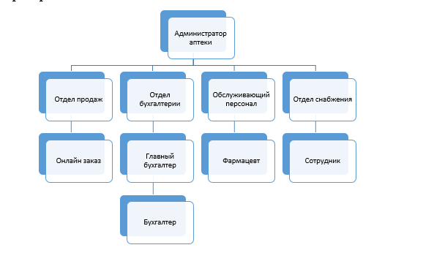

Рисунок 1 Схема автоматизируемых отделов

В таблице 2 описаны структурные подразделения, подлежащие автоматизации.

Таблица 2 Системные подразделения

|  |  |  |  |
| --- | --- | --- | --- |
| **Структурное подразделение** | **Наименование процесса** | **Возможность автоматизации** | **Решение об автоматизации в ходе проекта** |
| Отдел Бухгалтерии | Ведение финансовой отчётности, обработка запросов на закупку | Можно | Принято |
| Отдел продаж | Онлайн заказ | Можно | Принято |
| Отдел снабжения | Закупка медикаментов | Можно | Принято |
| Обслуживающий персонал | Обслуживает клиентов | Нельзя | Не принято |

# 4. Требования к системе

## 4.1. Требования к функциональности: В системе должна быть функция, обеспечивающая добавление и удаления медикаментов;

В системе должна быть функция, обеспечивающая добавление и удаление информации о поставщиках;

В системе должна быть функция, предоставляющая сведения о количестве медикаментов в аптеке их цене;

В системе должна быть функция добавления Пользователя и Администратора;

Возможность поиска (фильтрации) по базе данных необходимой информации;

Производить формирование отчетов относительно полученной информации;

Данные в системе должны регулярно обновляться;

Интерфейс должен быть доступным и понятным Пользователю;

К системе должна быть разработана инструкция для Пользователя;

## 4.2. Требования к удобству использования ИС

1. Клиентское программное обеспечение и технические средства пользователей и администратора системы обеспечивают возможность функционирования в течение рабочего дня (с 09:00 до 18:00) пять дней в неделю;
2. Серверное программное обеспечение и технические средства северов обеспечивают возможность круглосуточного функционирования, с перерывами на обслуживание;
3. Исправно работает оборудование, составляющее комплекс технических средств;
4. Исправно функционирует системное, базовое и прикладное программное обеспечение системы.

## 4.3. Требования к видам обеспечения

В таблице 3 указаны необходимые для стабильного функционирования информационной системы минимальные характеристики аппаратного и программного обеспечения.

Таблица 3 Требования к АО и ПО

| **Наименование** | **Описание** |
| --- | --- |
| Операционная система | windows |
| Объем оперативной памяти | 10 гигабайт |
| Объем жесткого диска | 1 терабайт |
| Видеокарта | NVIDIA GeForce GTX 580 |
| Процессор | Intel Core i3-10100F |

# 5. Состав и содержание работ по созданию системы

Работы по разработке ИС осуществляются в несколько этапов:

1. Разработка эскизного проекта. (Разработка предварительной версии информационной системы, утверждение с заказчиком).
2. Проектирование. (Проектирование базы данных и будущего интерфейса).
3. Разработка технического проекта. (Разработка информационной системы).
4. Разработка рабочей документации. (Разработка руководства пользователя и руководства администратора).
5. Адаптация программ. (Внесение изменений в целях функционирования ИС на конкретных технических средствах или программах пользователя).
6. Тестирование итоговой ИС. (Проверка соответствия между реальным и ожидаемым поведением системы).
7. Сдача системы в эксплуатацию. (Ввод системы в действие).

Конкретные сроки выполнения стадий и этапов разработки и создания ИС определяются разработчиком.

# 6. Порядок контроля и приёмки системы

## 6.1. Виды и объем испытаний системы

Система подвергается испытаниям следующих видов:

1. Предварительные испытания.

Состав, объем и методы предварительных испытаний системы определяются документом «Программа и методика испытаний», разрабатываемым на стадии «Рабочая документация».

2. Опытная эксплуатация.

Состав, объем и методы опытной эксплуатации системы определяются документом «Программа опытной эксплуатации», разрабатываемым на стадии «Ввод в действие».

3. Приемочные испытания.

Состав, объем и методы приемочных испытаний системы определяются документом «Программа и методика испытаний», разрабатываемым на стадии «Ввод в действие» с учётом результатов проведения предварительных испытаний и опытной эксплуатации.

## 6.2. Требования к приемке работ

Силами заказчика должны быть выполнены следующие подготовительные работы:

1. Осуществлена подготовка помещения для размещения АТК системы в соответствии с требованиями;
2. Осуществлена закупка и установка необходимого АТК;
3. Организовано необходимое сетевое взаимодействие;
4. Организован доступ к базам данных источников;
5. Организовано участие всех необходимых лиц для проведения испытаний.

Результаты проведённых испытаний должны быть оформлены в соответствующих документах.

# 7. Требования к объекту автоматизации к вводу системы в действие

## 7.1. Технические мероприятия

Силами Заказчика в срок до начала этапа «Разработка рабочей документации. Адаптация программ» должны быть выполнены следующие работы:

1. Осуществлена закупка и установка необходимого оборудования.
2. Организовать необходимое сетевое взаимодействие.

## 7.2. Организационные мероприятия

Силами Заказчика в срок до начала этапа работ «Разработка рабочей документации. Адаптация программ» должны быть решены организационные вопросы по взаимодействию с системами-источниками данных. К данным организационным вопросам относятся:

1. Организация доступа к базам данных источников.
2. Определение регламента информирования об изменениях структур систем-источников.
3. Выделение ответственных специалистов со стороны Заказчика для взаимодействия с проектной командой по вопросам взаимодействия с системами-источниками данных.

## 7.3. Изменения в информационном обеспечении

Для ввода в эксплуатацию и реализации стабильной работы информационной системы необходимо разработать и утвердить регламент подготовки и публикации данных из систем-источников.

# 8. Требования к документированию

Вместе с разработанной информационной системой должна быть создана разработчиком и предоставлена заказчику следующая документация:

1. Техническое задание;
2. Руководство пользователя;
3. Руководство администратора.

# 9. Политика создания документа

Техническое задание разработано на основе следующих нормативно-правовых документов:

1. Федеральный закон "Об информации, информационных технологиях и о защите информации" от 27.07.2006 N 149-ФЗ.

Режим доступа: свободный. URL: <https://goo.su/8mv1>

1. ГОСТ 19.201-78. Единая система программной документации. Техническое задание. Требования к содержанию и оформлению.

Режим доступа: свободный. URL: <https://goo.su/8mv>

1. ГОСТ 34.602-89 Информационная технология. Комплекс стандартов на автоматизированные системы. Техническое задание на создание автоматизированной системы.

Режим доступа: свободный. URL: <https://goo.su/8mUZ>

1. ГОСТ 34.603-92 Информационная технология. Виды испытаний автоматизированных систем.

Режим доступа: свободный. URL: <https://goo.su/8muY>

1. ГОСТ Р 7.0.97-2016. Национальный стандарт Российской Федерации. Система стандартов по информации, библиотечному и издательскому делу. Организационно-распорядительная документация. Требования к оформлению документов.

Режим доступа: свободный. URL: <https://clck.ru/E2dSE>

Вывод: в ходе работы было создано техническое задание для разработки ИС аптеки.

Практическая №7 «Создание базы данных в MS Access»

Цель работы: создать базу данных в MS Access и произвести работу с данными при помощи запросов.

Практическая часть:

1. Создать в MS Access базу данных по созданной ER-модели.

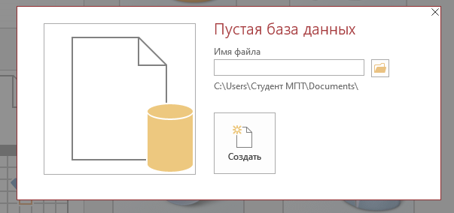

**Рисунок 1 – Создана БД по ER-модели**

1. Во всех сущностях настроить типы данных атрибутов.

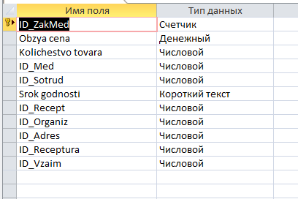

**Рисунок 2 – Типы данных сущности «Заказ медикаментов»**

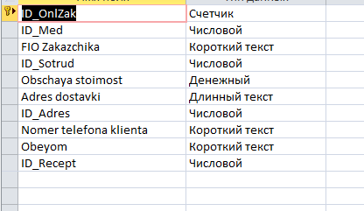

**Рисунок 3 - Типы данных сущности «Онлайн заказ»**

1. Настроить взаимосвязи между таблицами (при настройке поставить галочки в разделе Обеспечение целостности данных: каскадное обновление и каскадное удаление связанных записей)

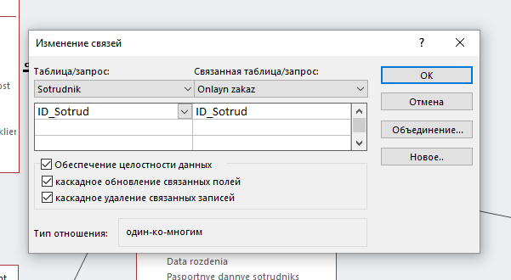

**Рисунок 4 – Настройка взаимосвязей между таблицами**

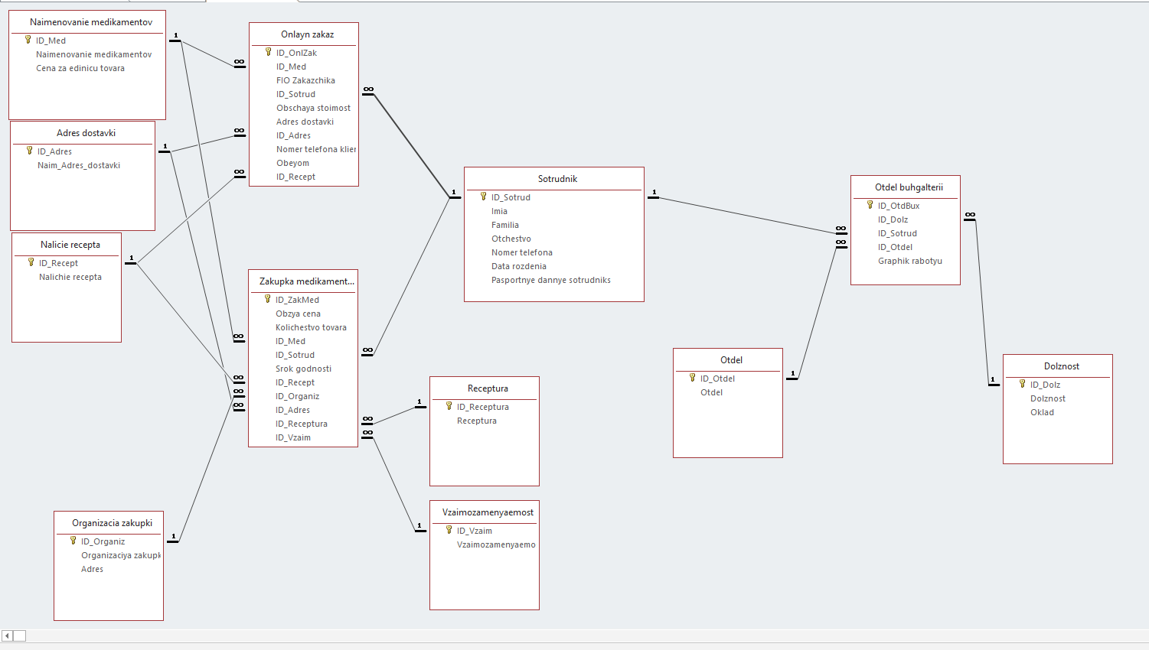

**Рисунок 5 – Связи между таблицами настроены**

1. Заполнить все таблицы по 15 записей

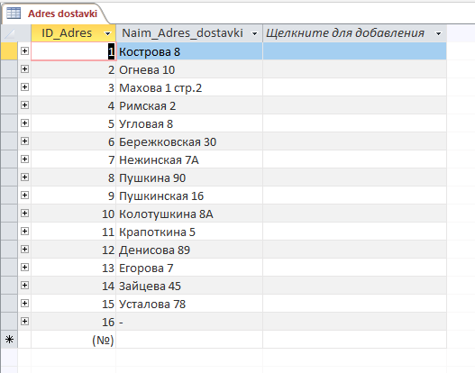

**Рисунок 6 – Сущность «адрес доставки»**

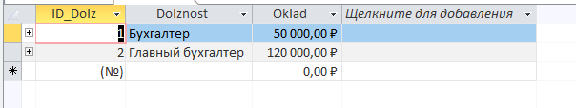

**Рисунок 7 – Сущность «Должность»**

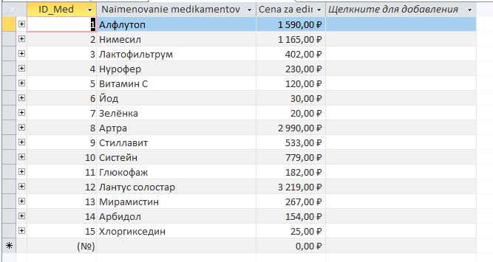

**Рисунок 8 – Сущность «Наименование медикаментов»**

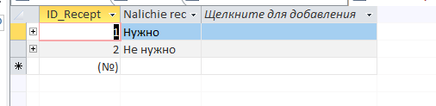

**Рисунок 9 – Сущность «Рецепт»**

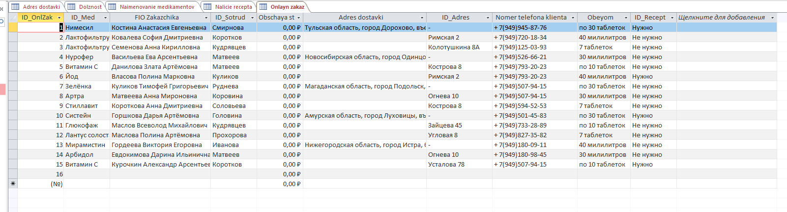

**Рисунок 10 – Сущность «Онлайн заказ»**

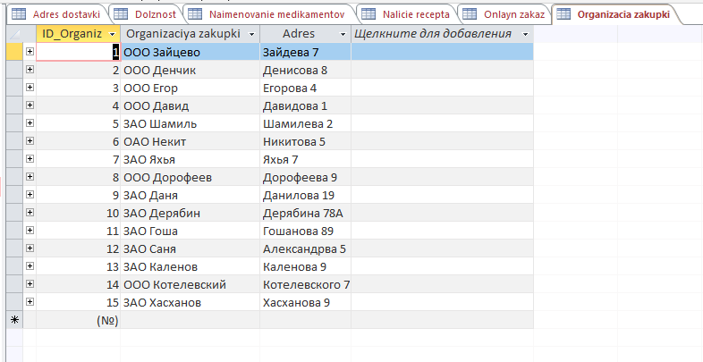

**Рисунок 11 – Сущность «Организация закупки»**

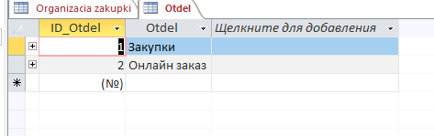

**Рисунок 12 – Сущность «Отдел»**

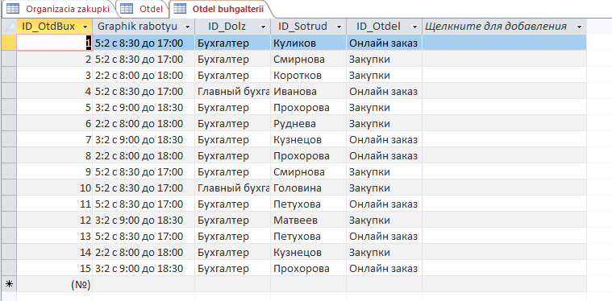

**Рисунок 13 – Сущность «Отдел бухгалтерии»**

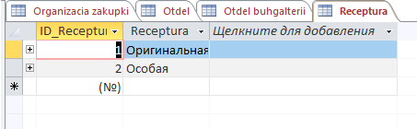

**Рисунок 14 – Сущность «Рецептура»**

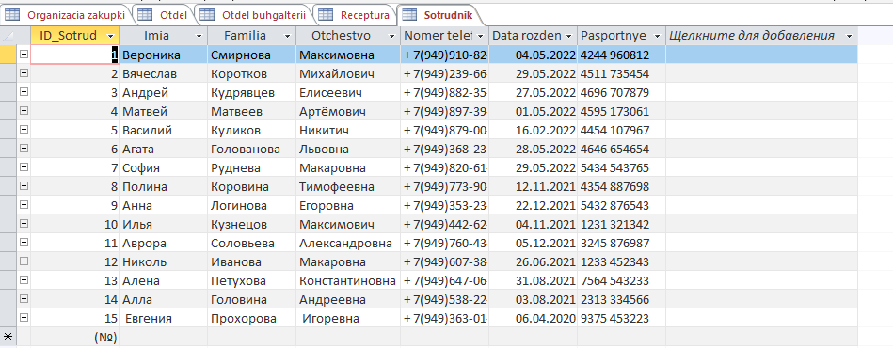

**Рисунок 15 – Сущность «Сотрудник»**

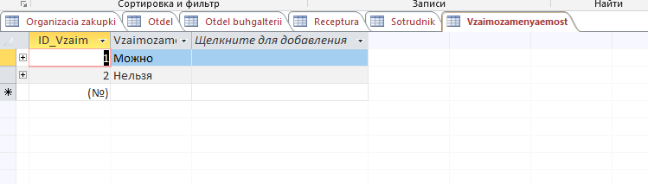

**Рисунок 16 – Сущность «Взаимозаменяемость»**

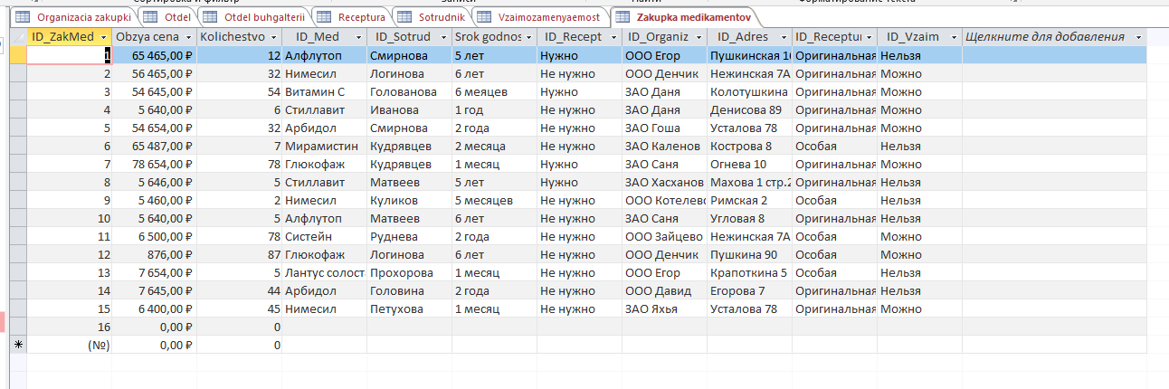

**Рисунок 17 – Сущность «Закупка медикаментов»**

Вывод: В ходе работы была создана база данных в MS Access и произведена работа с данными при помощи запросов.

Практическая № «Запросы и отчеты в Access»

Цель работы: создать несколько запросов для вывода необходимой информации из таблиц, а также сформировать отчеты для вывода данных на печать.

Запросы:

1. Создать запрос на выборку (через конструктор запросов)

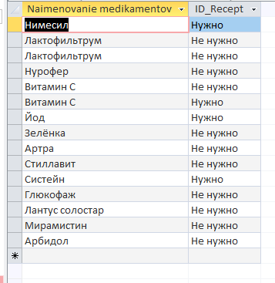

**Рисунок 1 – Запрос на выборку**

1. Создать запрос на выборку с условием отбора

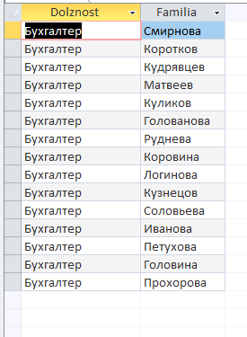

**Рисунок 2 – Запрос на выборку с условием отбора**

1. Создать запрос на групповые операции

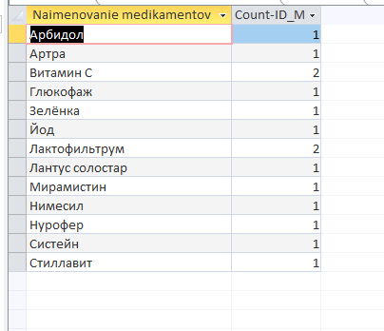

**Рисунок 3 – Запрос на групповые операции**

Отчеты:

1. Создать 3 отчета по таблицам

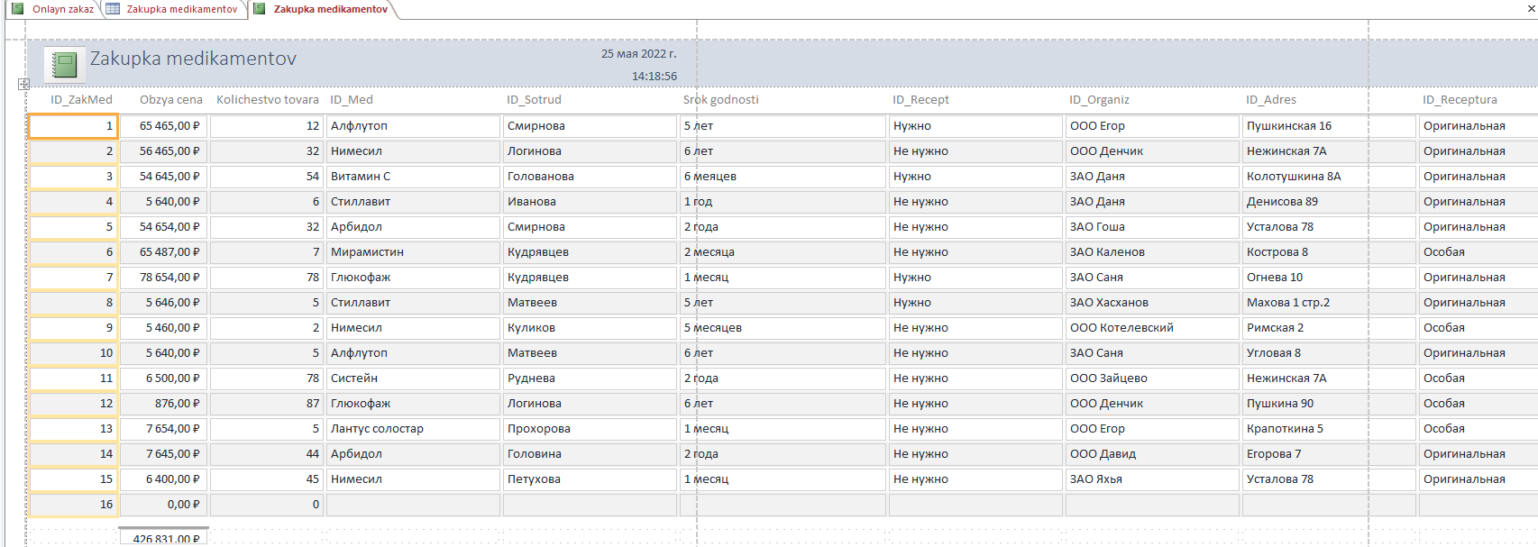

**Рисунок 4 – Отчёт по закупке медикаментов**

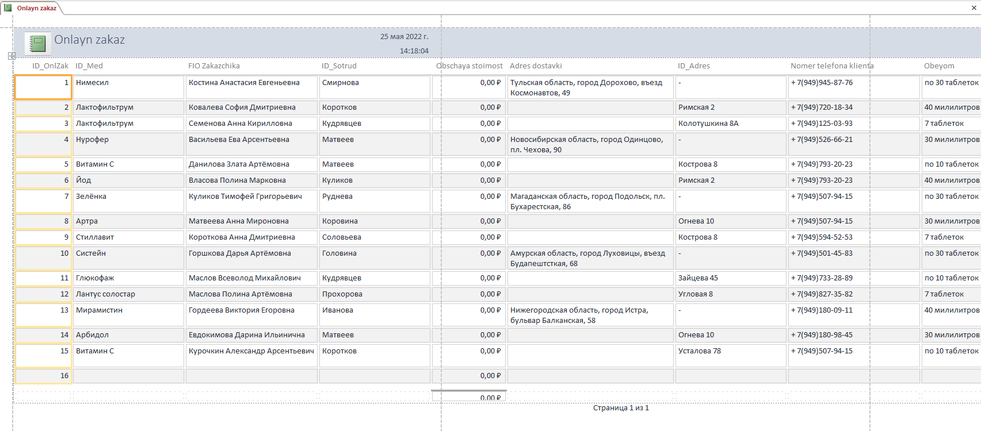

**Рисунок 5 – Отчёт по онлайн заказу**

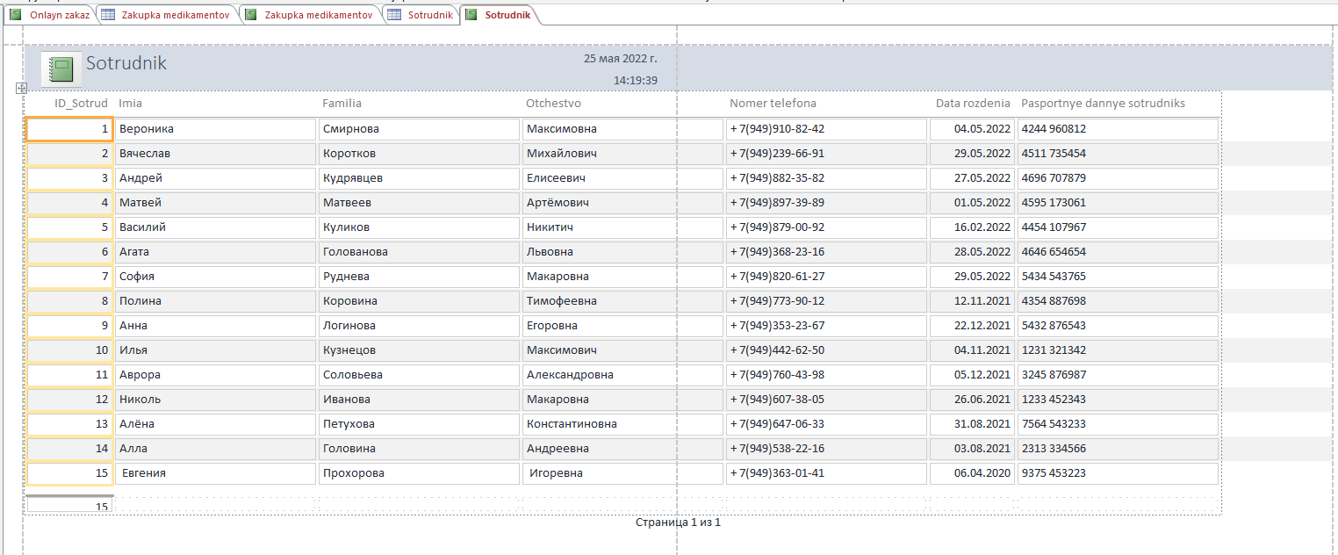

**Рисунок 6 – Отчёт по сотрудникам**

1. Создать 2 отчета с помощью мастера отчетов, объединив данные из разных таблиц 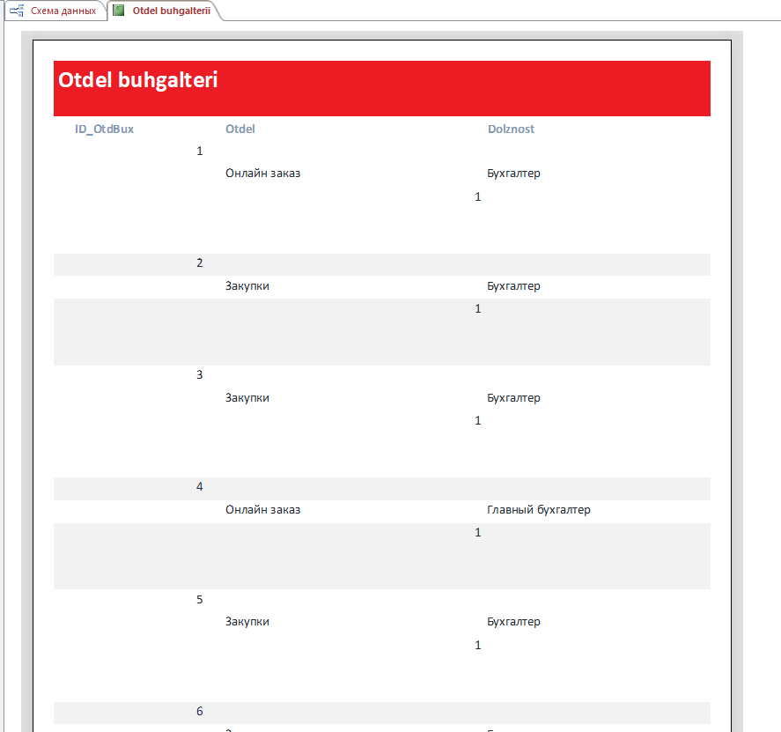

**Рисунок 7 – Мастер отчётов «Отдел бухгалтерии»**

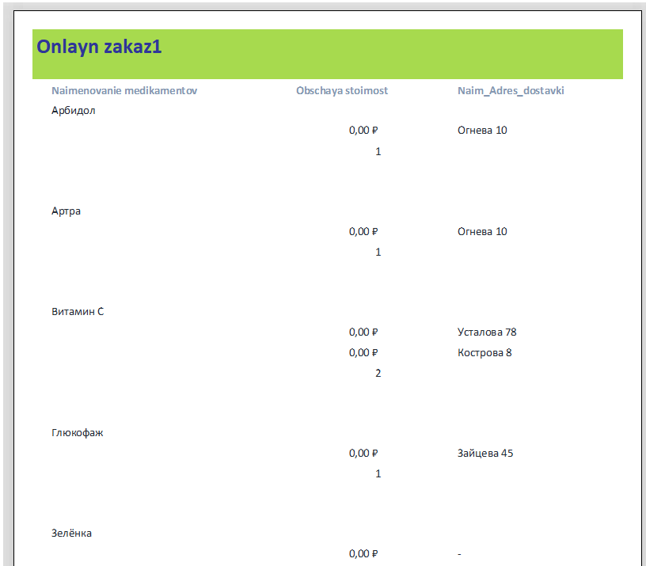

**Рисунок 8 – Мастер отчётов «Онлайн заказ»**

1. Создать 1 отчет по созданному ранее запросу

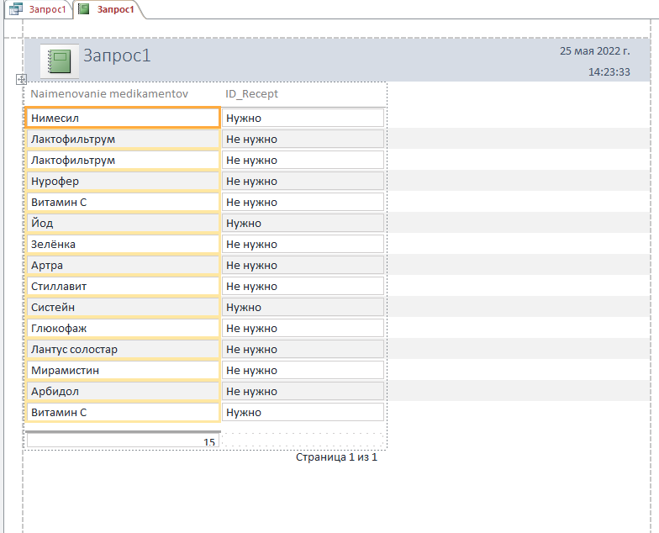

**Рисунок 9 – Отчёт по запросу**

Вывод: в ходе работы было создано несколько запросов для вывода необходимой информации из таблиц, а также сформированы отчеты для вывода данных на печать.

Практическая работа № «Генерация БД. Создание резервной копии»

Цель работы: сгенерировать базу данных в Access с помощью созданной er-модели.

Выполнение:

1. Создать файл Access.

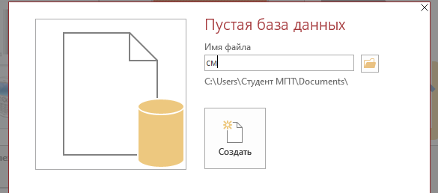

**Рисунок 1 – Создание файла**

1. Сохранить в формате 2002-2003(*.mdb).

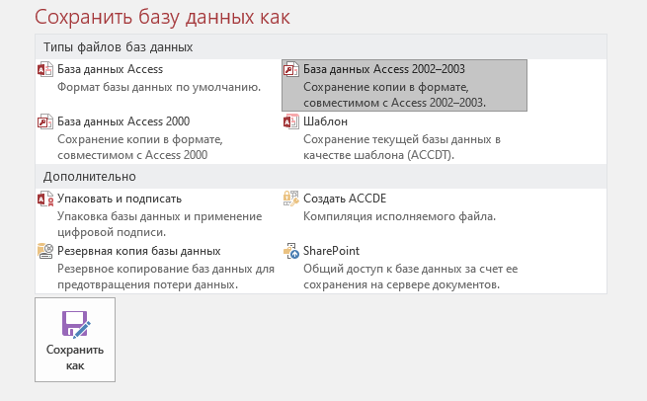

**Рисунок 2 – Сохранение в формате mdb**

1. Открыть ER-диаграмму и с помощью списка выбора инструментов произвести переключение с логической на физическую моделью.



**Рисунок 3 – Переключение с логической на физическую модель**

1. Выбрать СУБД, в которой производиться генерация БД физического уровня. Для этого выбираем команду Database-Choose Database. В раскрывшемся диалоговом окне выбрать СУБД Access 2003 и щелкнуть по кнопке «ОК».

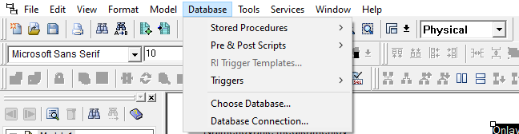

**Рисунок 4 – Производим генерацию**

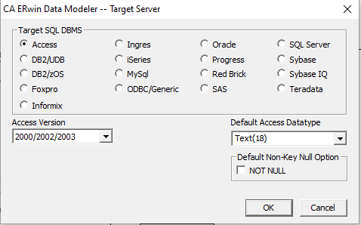

**Рисунок 5 – Выбор СУБД**

1. Далее осуществить подключение через Database Connection. Выставить user name: admin. В столбце «Value» напротив Database выбрать созданную ранее базу. После чего нажать на кнопку «Connect».

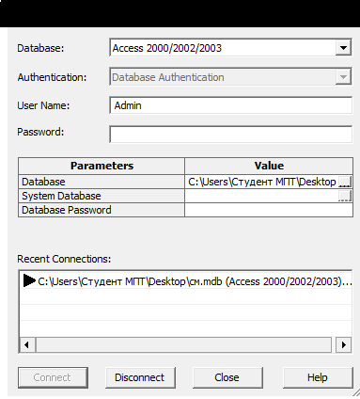

**Рисунок 6 - подключение через Database Connection**

1. Настроить генерацию БД в Access. Forward Engineer-Schema Generation. Во вкладке Options переходим в Index и ставим галочку напротив ForeignKey.

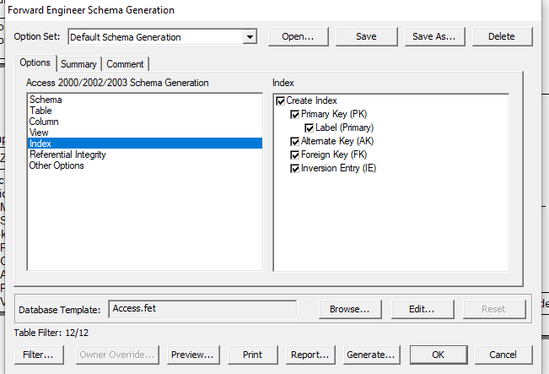

**Рисунок 7 - ставим галочку напротив ForeignKey**

1. Нажимаем на кнопку «Generate». После успешного подключения БД нажимаем «ОК».

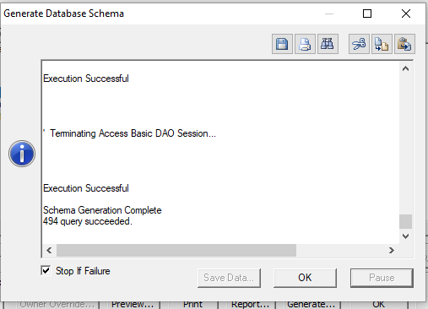

**Рисунок 8 – Успешное подключение БД**

1. Заходим в Access и проверяем созданные таблицы

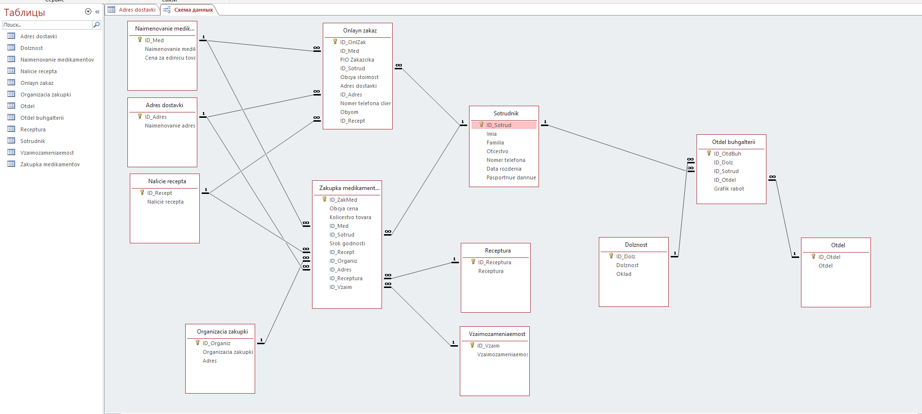

**Рисунок 9 – Таблицы созданы**

1. Далее просматриваем созданную схему данных, в ней автоматически проставятся связи.

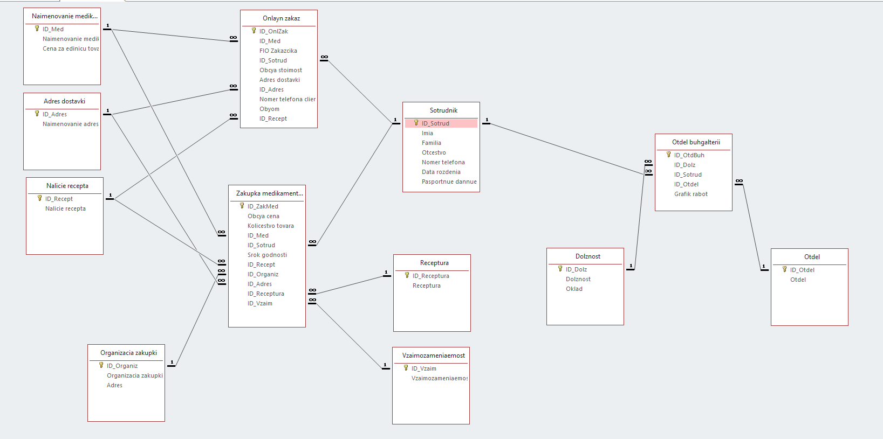

**Рисунок 10 – Связи поставлены**

Резервное копирование БД

Теоретическая часть:

Вам потребуется резервная копия базы данных Рабочего стола Access, чтобы восстановить всю базу данных в случае сбоя системы или восстановить объект, если команды "Отменить" недостаточно для исправления ошибки.

Если вам кажется, что резервная копия базы данных не используется впустую, подумайте, на что можно сэкономить время, чтобы избежать потери данных и проектирования. Регулярное создание резервных копий особенно важно при обновлении базы данных несколькими пользователями. Без резервной копии невозможно восстановить поврежденные или отсутствующие объекты, а также изменения в дизайне базы данных.

Выполнение:

1. Выберите Файл - Сохранить как.



**Рисунок 11 – Сохранение файла**

1. В разделе «Типы файлов» выберите «Сохранить базу данных как».

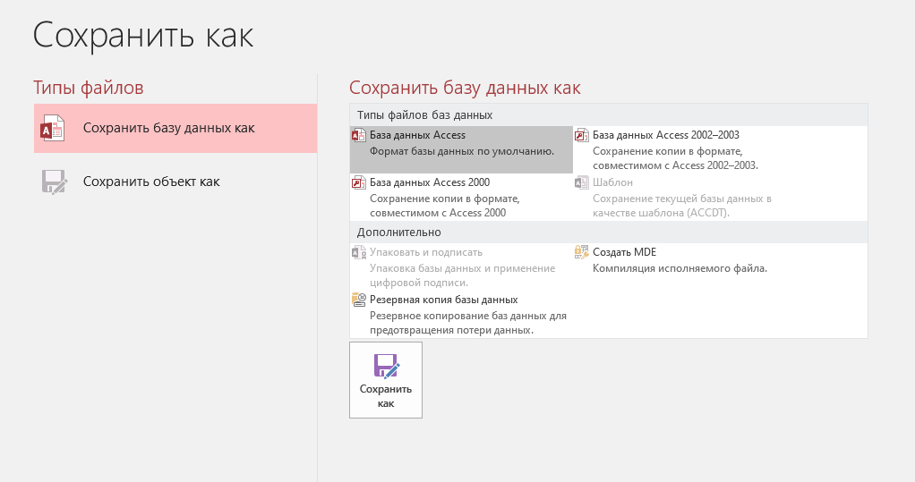

**Рисунок 12 - Типы файлов выберите Сохранить базу данных как.**

1. В разделе «Дополнительно» выберите элемент «Резервная копия базы данных», а затем — Сохранить как.

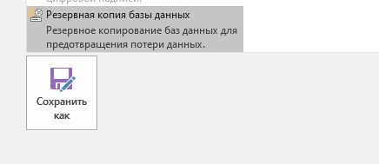

**Рисунок 13 – Резервная копия БД**

Имя файла по умолчанию содержит имя исходной базы данных и время резервного копирования.

1. Нажмите кнопку «Сохранить».

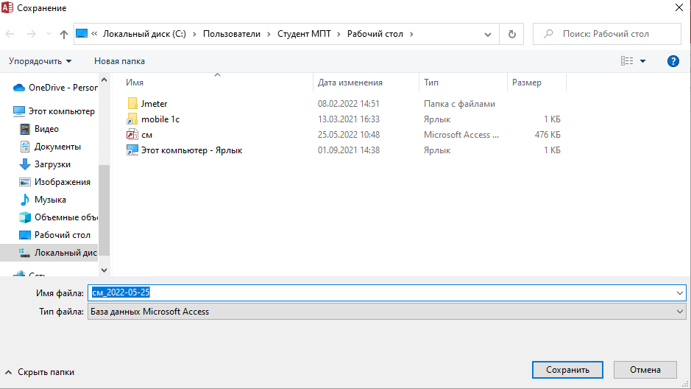

**Рисунок 14 – Сохранение**

Вывод: в ходе работы была сгенерирована база данных в Access с помощью созданной er-модели и создана её резервная копия.

Практическая работа № «Создание информационной системы. Устранение ошибок в программном коде»

Цель работы: создать информационную систему, подключить базу данных, реализовать основные функции добавления, изменения, удаления данных, а также устранить ошибки в программном коде, возникающих в процессе создания ИС.

Выполнение:

1. Создать информационную систему (скрины справочников)

2. Подключить базу данных (поэтапные скриншоты подключения)

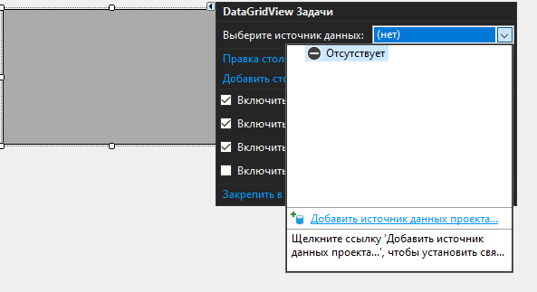

Рисунок 1 – Подключение БД

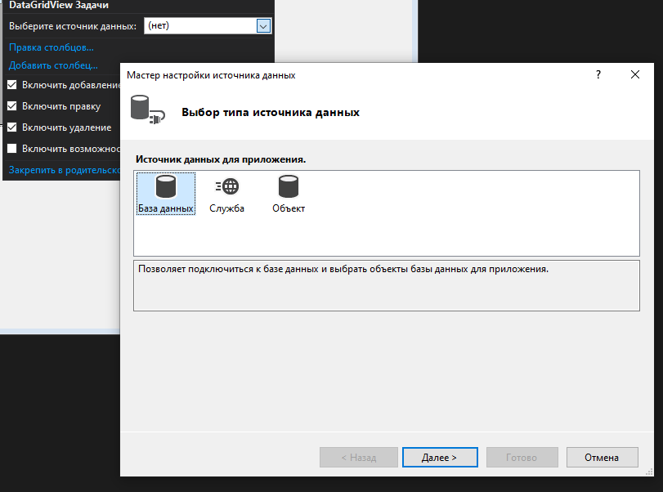

Рисунок 2 – Выбор типа источника

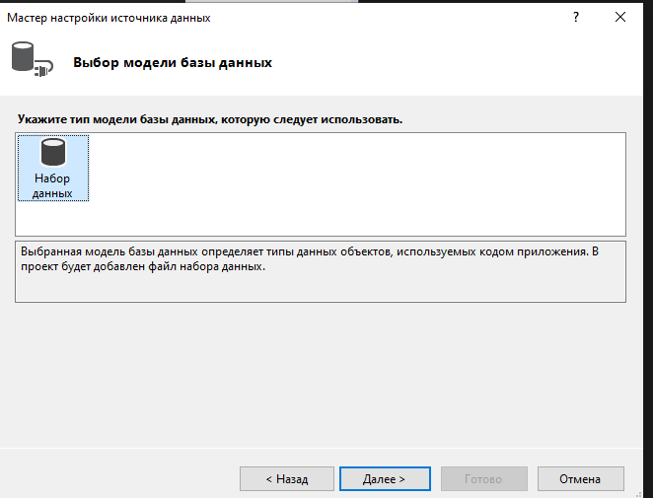

Рисунок 3 – Выбор модели БД

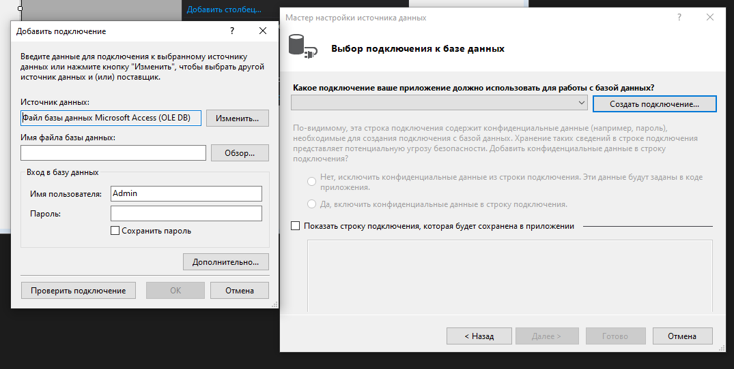

Рисунок 4 – Выбор файла

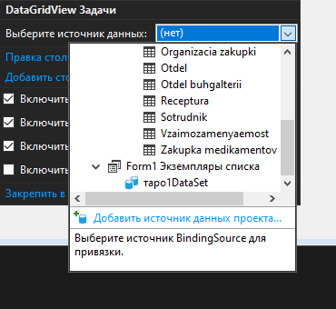

Рисунок 5 – Добавление таблиц

3. Реализовать функцию добавления данных (описание процесса, код + скрин результата)



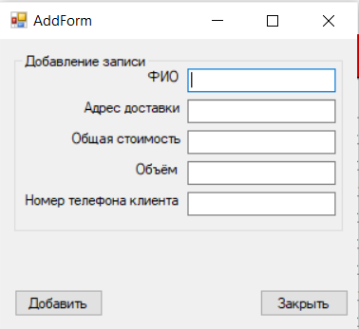

Рисунок 6 – Функция добавления данных

{

Form1 main = this.Owner as Form1;

if (main != null)

{

DataRow nRow = main.таро1DataSet.Tables[4].NewRow();

int rc = main.dataGridView1.RowCount + 1;

nRow[0] = rc;

nRow["FIO Zakazchika"] = tbFIO.Text;

nRow["Adres dostavki"] = tbAdresdostavki.Text;

nRow["Obschaya stoimost"] = tbStoim.Text;

nRow["Obeyom"] = tbObeyom.Text;

nRow["Nomer telefona klienta"] = tbNomertelefonaclienta.Text;

main.таро1DataSet.Tables[4].Rows.Add(nRow);

main.onlayn_zakazTableAdapter.Update(main.таро1DataSet.Onlayn_zakaz);

main.таро1DataSet.Tables[4].AcceptChanges();

main.dataGridView1.Refresh();

tbFIO.Text = "";

tbAdresdostavki.Text = "";

tbStoim.Text = "";

tbNomertelefonaclienta.Text = "";

tbObeyom.Text = "";

}

}

5. Реализовать функцию удаления данных (описание процесса, код + скрин результата)

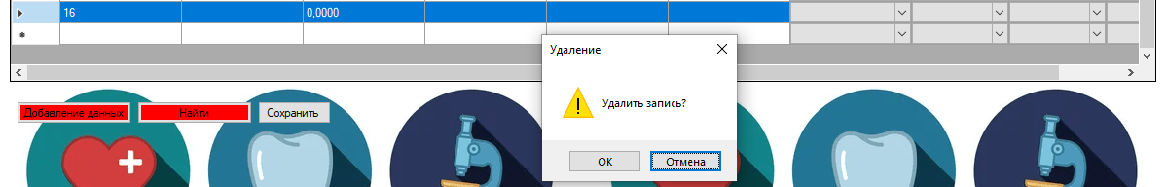

Рисунок 7 – Функция удаления данных

DialogResult dr = MessageBox.Show("Удалить запись?", "Удаление", MessageBoxButtons.OKCancel, MessageBoxIcon.Warning, MessageBoxDefaultButton.Button2);

if (dr == DialogResult.Cancel)

{

e.Cancel = true;

}

6. Реализовать функцию поиска данных (описание процесса, код + скрин результата)

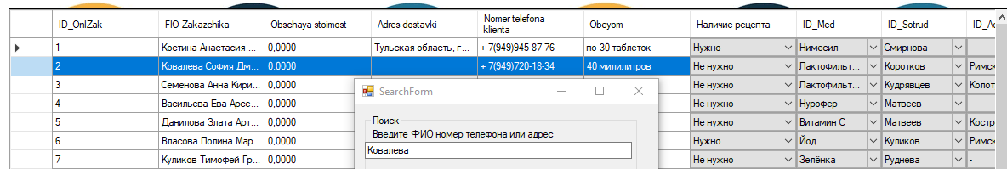

Рисунок 8 – Функция поиска данных

7. Выявить минимум 5 ошибок, возникающих в написании программного кода (вставить скрин ошибки, описать ее, описать решение проблемы)

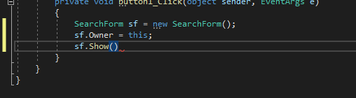

Рисунок 9 – Ошибка 1

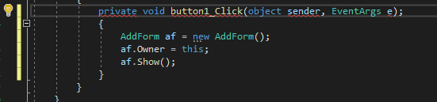

Рисунок 10 – Ошибка 2

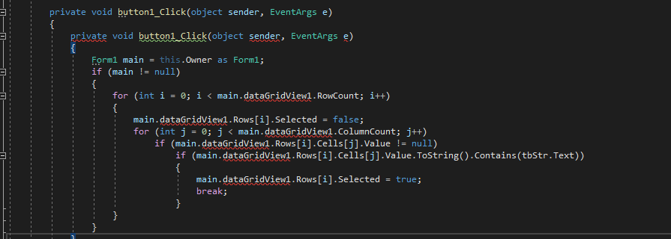

Рисунок 11 – Ошибка 3

Вывод: в ходе работы была сделана ИС на C#.

Практическая работа № «Руководство пользователя»

# 1. ВВЕДЕНИЕ

## Область применения

Данный программный продукт предназначен для использования в аптеке «Здоровье» для автоматизации процессов покупки и продажи медикаментов

## Краткое описание возможностей

Данный программный продукт имеет следующие функции:

* Добавление, изменение, удаление данных во всех справочниках;
* Упрощение работы пользователя с продуктами систему

## Уровень подготовки пользователей

Конечными пользователями приложения являются ,бухгалтеры из разных отделов, главные бухгалтеры по разным отдела . Для работы с программой пользователь должен иметь базовые знания и умения работы с ПК, а так же желательно иметь опыт работы с аналогичными программными продуктами, поддерживаемыми операционной системой Windows.

## 1.4. Перечень эксплуатационной документации

Эксплуатационной документацией является руководство пользователя, оно позволит пользователю ознакомиться с подробной работой программы и в дальнейшем избавит от возникновения ошибок.

# 2. НАЗНАЧЕНИЕ И УСЛОВИЯ ПРИМЕНЕНИЯ

## 2.1. Технические средства

Для работы с данным программным обеспечение требуются следующие минимальные и рекомендуемые технические средства (Таблица 2.1), а также минимальное и рекомендуемое обеспечение сервера (Таблица 2.2).

Таблица 2.1 – Минимальные и рекомендуемые технические средства

|  |  |  |
| --- | --- | --- |
| Наименование компонента | Описание | |
| Минимальные | Рекомендуемые |
| Процессор | AMD/Intel от 1 ГГц | AMD/Intel от 1,4 ГГц |
| ОЗУ | 512 Мб | 4 Гб |
| Жесткий диск | 32 ГБ | 250 Гб |
| Видеоадаптер | Nvidia/AMD/Intel | Nvidia/AMD/Intel |

Таблица 2.2 – Минимальное и рекомендуемое обеспечение сервера

|  |  |  |
| --- | --- | --- |
| Наименование компонента | Описание | |
| Минимальные | Рекомендуемые |
| Процессор | AMD/Intel 1,4 ГГц | AMD/Intel от 2,0 ГГЦ и выше |
| ОЗУ | 512 Мб | 8 Гб |
| Жесткий диск | 32 ГБ | 250 ГБ |

## 2.2. Системное программное обеспечение

Для запуска программы потребуется следующее программное обеспечение (Таблица 2.3).

Таблица 2.3. – Программное обеспечение

|  |  |
| --- | --- |
| Наименование | Описание |
| Операционная система | Windows 7 и выше |
| Редактор электронных таблиц | MS Excel 2013 |
| Программная платформа | .NET Framework версии 4.5.1 |
| Для работы с базой данных необходимо: | |
| СУБД | MS SQL Server Management Studio 2012 |

# 4. ОПИСАНИЕ ОПЕРАЦИЙ

После успешного входа в программу, перед пользователем появляется справочник онлайн заказов.

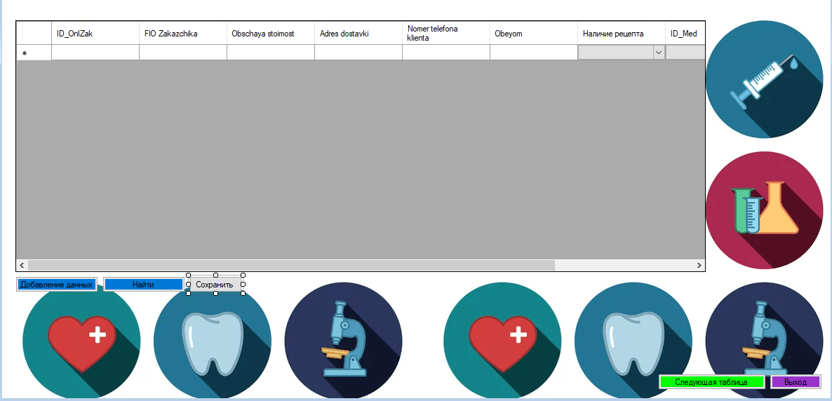

Рисунок 1 - Справочник «Онлайн заказ»

Справочник «Онлайн заказ» хранит данные о заказах сделанных в аптеке, такие как ФИО заказчика, общая стоимость, адрес доставки, номер телефона клиента, объём, медикамент входящий в заказ, сотрудник занимающийся заказом, адрес самовывоза, и нужен ли рецепт для получения.

Для добавления данных обязательно надо заполнить поле ФИО, адрес доставки, объём, общая стоимость, номер телефона клиента, и из выпадающего списка выбрать нужные данные, после ввода информации следует нажать на кнопку «Добавить». Если информация устарела то информацию стоит удалить, эта функция реализована через кнопку delete. Кнопка «следующая страница» переносит нас на форму с другими таблицами. Кнопка выход выведет нас из программы.

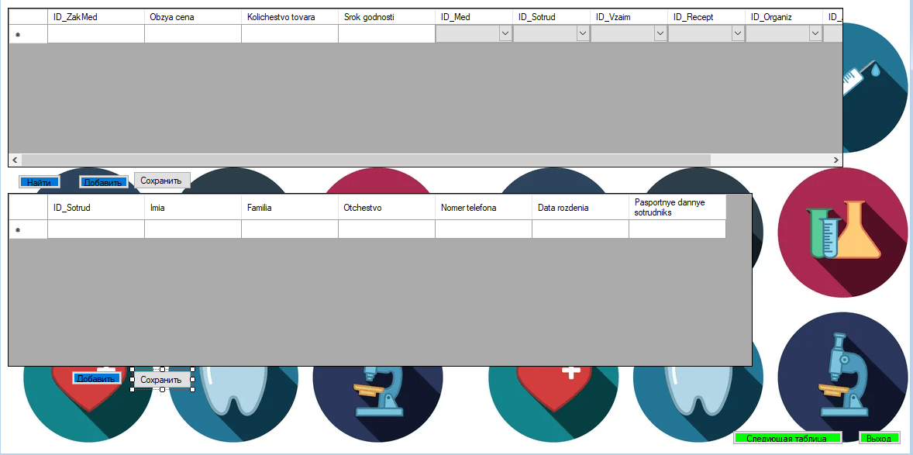

Рисунок 2 - Справочник «Заказ медикаментов»

Справочник «Заказ медикаментов» хранит в себе данные общая цена, срок годности, количество товара, так же содержит данные о медикаментах, сотруднике, взаимозаменяемость, рецепт, организацию закупки, адрес, рецептуру.

Для добавления данных обязательно надо заполнить все поля «общая цена, срок годности, количество товара» и из выпадающего списка выбрать нужные данные Если информация устарела то информацию стоит удалить, эта функция реализована через кнопку delete. Кнопка «следующая страница» переносит нас на форму с другими таблицами. Кнопка выход выведет нас из программы и отправит на предыдущее окно.

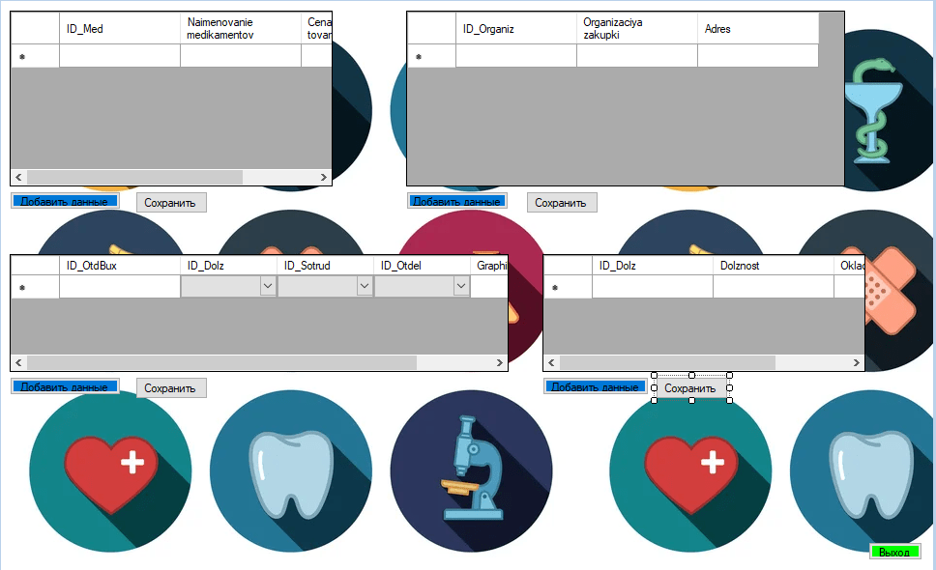

Рисунок 3 – Окно с множеством таблиц

# Следующее окно открывает сразу несколько справочников.

1. Наименование медикаментов куда входит «наименование медикаментов» и цена за единицу товара.
2. Организация закупки куда входит «организация закупки» и адрес.
3. Отдел бухгалтерии куда входит график работы и остальные данные нужно вставить из выпадающего списка
4. Должность куда входит «должность» и оклад за эту должность.

# 5. АВАРИЙНЫЕ СИТУАЦИИ

Ниже приведены ошибки, которые встречаются при работе с программой (Таблица 5.1).

Таблица 5.1. – Аварийные ситуации

|  |  |  |
| --- | --- | --- |
| Текст сообщения | Описание | Дальнейшие действия |
| Выберете данные для добавления | Не были заполнены поля данными для добавления | Нужно заполнить необходимые поля информацией |
| Выберите данные для удаления | Не были выбраны данные для удаления | Нужно нажать на поле с данными которые хотите удалить |
| Данные не были найдены | Введённых данных нет ни в одной из таблиц | Ввести другие данные |
| Не добавлены данные в таблицу | Введённые данные не соответствуют типу данных которые введены для данного столбца | Ввести данные другого типа |

Вывод: в ходе работы было сделано руководство для пользователя.